**INDICE**

A. INTRODUCCION 2

B. OBJETIVOS 3

C. JUSTIFICACION 4

D. ANTECEDENTES 5

I. ESTUDIO DE MERCADO 6

1. INTRODUCCIÓN 6

2. OBJETIVOS 7

3. Definición del Servicio 8

4. Naturaleza y uso del servicio 8

5. Investigación de Mercado 13

6. Análisis de la demanda 15

7. Determinación del tamaño de la muestra 17

8. Análisis de los resultados de la encuesta 19

9. Determinación de la Demanda y su proyección 25

10. Cálculo de la Oferta y su proyección 27

10. Cuantificación de la demanda insatisfecha 28

11. Análisis de precios 31

12. Análisis de Comercialización 32

13. Estrategias de Mercado 33

14. Conclusiones 35

II. Estudio Técnico 36

1. Introducción 36

2. Objetivos 37

2.1. Objetivo General: 37

2.2. Objetivos Específicos: 37

3. Determinación de la capacidad 38

4. Localización de la planta 39

5. Proveedores 46

6. Ingeniería del Proyecto 49

7. Descripción del proceso 50

8. Flujograma de proceso 51

9. Distribución de planta 52

10. Equipos y Tecnología 53

11. Control de la calidad 56

12. Organización empresarial 57

13. Organigrama 59

14. Descripción de funciones por cargo: 60

15. Marco legal de la empresa 62

16. Constitución legal de la empresa 63

17. Otros permisos legales 65

18. Conclusiones 66

**III.** **Estudio Económico y Financiero** 67

1. INTRODUCCION 67

2. Objetivos 68

3. Determinación de costos del modelo de negocio 69

4. Inversión inicial en activos fijos y diferidos 76

a) Activos fijos operación 76

5. Estado de resultados 79

6. Punto de equilibrio 82

7. Conclusiones 83

E. Anexos 84

# INTRODUCCION

El plan de negocio denominado BREAK POINT surge como una necesidad de ofrecer un servicio de tour extremo, nuevo e innovador a la población y al turismo de Nicaragua en general, explotando las riquezas geográficas que existe en Nicaragua y utilizando como referencia los deportes extremos.

Puesto que es un sector de mercado que tiene un alto índice de población económicamente activa generalizando de esta manera la comercialización de nuestros servicio y que puedan adaptarse de manera más fácil en este sector.

BREAK POINT contara con un servicio donde cautive y de iniciativa la actividad de realizar deportes extremos en distintos puntos geográficos que dispone Nicaragua y que beneficie a nuestros clientes, ofreciéndoles precios bajos, variedad de servicio, excelente atención personalizada, donde podrán realizar sus pagos en efectivos o por medio de tarjetas, también se contara con una pagina web y redes sociales en donde podrán solicitar sus compras, informarse de nuestras nuestros servicios y promociones que generan ahorros a nuestros clientes en cualquier época del año calendario.

En este trabajo se presentan proyecciones de oferta y demandas basadas en la población de la Nicaragua y el turismo, pues se pretende iniciar nuestro negocio en la ciudad capital como punto de refrencia; análisis de costos. Presentamos también la marca y logo que nos identificaran de ahora en adelante.

# OBJETIVOS

1. General:

Realizar un estudio de pre-factibilidad del servicio de tour extremo BREAK POINT para poder introducirlo al mercado Nicaraguense.

1. Específicos:

* Identificar la necesidad de los clientes en cuanto a la demanda de los servicios de tours en Nicaragua para poder ampliar la variedad de oferta y así ofrecer uno de mayor calidad.
* Analizar los aspectos técnicos para el servicio a través del estudio de mercado.
* Identificar la rentabilidad futura del servicio

# JUSTIFICACION

Este analisis se realiza con el propósito de conocer el tamaño del mercado en el que quieres entrar. **Su valor en precio o por potenciales clientes.** Para eso se utilizan los paneles de consumo o de compra, en los que se pregunta a la gente qué ha consumido o comprado.

El panel/encuestas ayudará a determinar el tamaño de tu mercado potencial, y que proporcione pistas sobre las oportunidades y amenazas que existen realmente en ese segmento concreto.

Con esto se pretende ayudar a un gran número de personas a que salgan de la rutina en sus tiempos libres con un servicio innovador con fines extremos. Debido a las exigencias de los consumidores de obtener un servicio nuevo y cómodo que satisfaga sus necesidades, la exigencia de las instituciones gubernamentales y ambientalistas de que el sistema productivo de las empresas no sea dañino para el medio ambiente. Se tiene como principal objetivo, establecer una empresa que permita dar respuesta a esas exigencias para lograr satisfacer la sobredemanda y ser una empresa competitiva y duradera en el mercado nacional.

De igual manera, el proyecto se realiza para poner en práctica los conocimientos adquiridos sobre el análisis de mercado con el fin de determinar y analizar tanto oferta, demanda y precios, como las estrategias de marketing que permitan una mejor promoción y publicidad de nuestro producto.

# ANTECEDENTES

Nicaragua es un país con amplios recursos como lagos, volcanes e islas, su flora y su fauna son extremadamente maravillosas alrededor del mundo y es por eso que el turismo ya sea nacional o extranjero cada año esta creciendo cada vez más y más.

Cuenta con distintas agencias de tour por todo el país, para poder explorar las maravillosas tierras pinoleras, les ofrecen comodidad, servicio y le dan la oportunidad al extranjero que se sienta alegre al persivir algo que jamás ha visto en su país natal que son los paisajes pinoleros, hay una gran demanda para este sector de mercado y hay q saber explotar muy bien los recursos de Nicaragua, es por eso que nace la nueva agencia de viajes de tour extremos llamada “BREAK POINT”.

En donde la diferencia de esta agencia de tour hacia las otras, es nada mas y nada menos que relacionarlos con los deportes extremos en sitios nacionales muy visitados y así aprovecharlos de la mejor manera, brindando una experiencia nueva y con mucha adrenalina a las personas que tiene con finalidad arriesgarse y ser valiente en cuanto a estos deportes con fines de diversión extrema que ofrece BREAK POINT, innovando la caída libre ó paracidismo desde una aeronave descendiendo lentamente en las aguas de SJ, Rivas-Nicaragua.

## ESTUDIO DE MERCADO

## INTRODUCCIÓN

En este capítulo se abarcan todos los aspectos concernientes al estudio de mercado, ya que es una parte fundamental para el análisis del proyecto servicial del estudio de pre factibilidad para la creación de un tour con fines de diversión extrema que cuente con servicios de alta atención al cliente y de visitas en distintos lugares en Nicaragua con el propósito de realizar deportes extremos a nivel nacional.

Mediante el estudio de mercado se analiza la oferta y la demanda, así como los precios y los canales de distribución. El objetivo de este estudio de mercado es terminar teniendo una visión clara de las características del servicio que se quiere introducir en el mercado en este caso POINT BREAK, y un conocimiento exhaustivo de los interlocutores del sector. Junto con todo el conocimiento necesario para una política de precios y de comercialización.

Con un buen estudio de mercado nos queda clara la distribución geográfica y temporal del mercado de demanda.

Cuál es la demanda con el perfil más completo, Para el cálculo se realizaran dos tipos de técnicas de recopilación de datos: entrevistas y encuestas (sexo, edad, ingresos, preferencias, etc.), Para conocer cuál ha sido históricamente el comportamiento de la demanda y que proyección se espera, maximizar si nuestros servicios vienen a aportar valores añadidos y ventajas competitivas.

Con respecto a la competencia, necesitaremos un mínimo de datos, quienes son y por cada uno de ellos volúmenes de facturación, cuota de mercado, evolución, empleados, costos de producción, etc.

## OBJETIVOS

General:

* Realizar un estudio de mercado para poder considerar establecer un servicio de tour con fines de diversión extrema en Nicaragua.

Específicos:

* Realizar un estudio de mercado para el análisis de la oferta, demanda y precios del servicio de tour extremo “BREAK POINT”
* Analizar estrategias de marketing
* Determinar el tamaño del mercado y como llegar a los clientes

## Definición del Servicio

Los deportes extremos son todas aquellas actividades o disciplinas en su mayoría ya existentes, pero que debido a circunstancias especiales o situaciones partículares implícitas como el peligro y la dificultad para realizarlos, se les consideran extremos o peligrosos.

Bajo este concepto se agrupan muchos deportes ya existentes que implican cierta dosis de exigencia física y sobre todo mental. Para preparar al cuerpo se necesita una gran concentración ya que son deportes donde se pone en riesgo la integridad física en todo momento.

Se incluyen los deportes más exigentes y dentro de la innovación en Nicaragua esta el paracaidismo, y otros como el kayak, surf, canopi, montañismo/rápel, volcano surfing y trazán swing, estos deportes son los más extremos en Nicaragua, geológicamente hablando.

## Naturaleza y uso del servicio

En este tour se podrá vivir, junto con tus, amigos o pareja, una excitante aventura al interiorizarte en los paisajes extremos que nos brinda Nicaragua, donde se encontrarán frente a frente con los sentimientos escondidos y la adrenalina que pide el cuerpo.

Así mismo, a lo largo de este tour se enterarán de fascinantes leyendas que guardan estas zonas Nicaraguense, en un ambiente de aventura completamente seguro, colmado de naturaleza y diversión.

Es una forma original y emocionante de conocer la geografía de nuestro país Nicaragua, considerada como [Patrimonio de la Humanidad](https://www.mexicodesconocido.com.mx/descubre-los-sitios-mexicanos-patrimonio-de-la-humanidad.html) por la UNESCO. Además, el tour cuenta con un guía especializado que te contará los secretos de sus barrios indígenas y de la evolución de su civilización.

Servicios ofertados:

1. Paracaidismo
2. Kayak
3. Surf
4. Canopy
5. montañismo/rápel
6. volcano surfing
7. trazán swing
8. Cliff Jump

**1. Paracaidismo**

El paracaidismo es la técnica de lanzamiento de seres humanos u objetos desde cierta altura usando un paracaídas para amortiguar el impacto del aterrizaje.

Se puede realizar desde cualquier aeronave como un avión, helicóptero o globo aerostático o desde un objeto fijo. Esta ultima es considerada la modalidad de salto BASE por sus siglas en inglés (building, antenna, span y earth). En algunos casos el paracaídas es abierto inmediatamente al salir de la aeronave u objeto fijo y en otros casos se realiza una caída libre controlada antes de realizar la apertura manual o asistida dependiendo del caso.

**2. Kayak**

El kayak es una variedad de piragua de uno, dos o cuatro tripulantes cuyo uso es fundamentalmente deportivo. En su origen eran de un solo tripulante y se usaban para pescar y cazar. El tripulante o palista se acomoda sentado y orientado en dirección al avance, a diferencia de las embarcaciones de remo, propulsando la embarcación mediante una pala de doble hoja o cuchara que no necesita de apoyo sobre el casco.

Es una embarcación larga (eslora) y estrecha (manga). En sus diseños tradicionales es de cubierta cerrada, solo abierta en la 'bañera' donde se sitúan el o los palistas. Existen en la actualidad tantos diseños y variantes como usos potenciales, pero en general puede considerarse una embarcación pequeña en relación con otras, en ocasiones de diseño extraordinariamente hidrodinámico y en otros casos de diseño compacto y maniobrable. Se construyen kayaks de uno, dos y cuatro tripulantes. Dadas sus características pueden encontrarse kayaks en aguas tranquilas (ríos, embalses, lagos, piscinas), aguas bravas (ríos de 'montaña' o canales de aguas bravas) y en el mar, incluso en mar abierto.

**3. Surf**

El surf es un deporte que consiste en deslizarse y hacer giros en una ola de pie sobre una tabla.

**Top 5 de las playas para surfear en Nicaragua**

1. Aposentillo, Chinandega

A diferencia de las demás playas, que están en Rivas, Aposentillo se encuentra al Occidente del país, a tres horas de Managua. Las olas en este lugar son tubulares, fuertes, tienen buena distancia, buen viento y altura.

Por el ruido que provocan sus olas al romper, a esta playa se le conoce como “El Boom”. Debido a su ubicación, al norte de Chinandega, hay menos personas que la visitan, por lo cual el surfista se puede concentrar más en practicar y perfeccionar su técnica, comentó el vicepresidente de la Federación Nicaragüense de Surf, Javier Baldovino.

1. Playa Maderas, Rivas

Ubicada en la costa Pacífica del país, es considerada una de las más populares para los surfistas por su facilidad de acceso y la formación de sus olas. Para Sean Pearson, miembro de la Selección Nicaragüense de Surf, las olas en este lugar tienen muy buena fuerza, y sobre todo, muy buen viento, lo que permite que durante todo el año se pueda practicar el surf en esta zona.

Según Lucy Valenti, presidenta de la Cámara Nacional de Turismo (Canatur) el surf se ha posicionado como el principal motor económico de esta playa, en donde las olas rápidas y tubulares han convertido el sitio en un santuario de surfistas que provienen de muchos países. En cuestión de 15 minutos en carro, se llega desde el puerto de San Juan del Sur.

1. Popoyo, Rivas

Playa Popoyo es un punto de surf ubicado a 100 kilómetros al sureste de Managua. Esta playa presenta marejadas grandes y pequeñas, y siempre tienen muy buena forma. Además, estas olas son consistentes y con una temperatura idónea. Popoyo, como playa, tiene varios puntos para surfear. Sus olas pueden llegar a medir entre 10 y 15 metros de altura, explica Javier Baldovino, vicepresidente de la Federación Nicaragüense de Surf.

La cadena de televisión internacional CNN ubicó a este lugar entre los cinco mejores del mundo para practicar el surf.

1. Playa Colorado, Rivas

A tres horas de Managua y a 15 minutos de Tola, es una de las playas que aún guarda sus arenas blancas, comparadas con las de Corn Island. En este lugar ya se celebró un evento internacional, a como lo fue el Campeonato Mundial de Surf Master Nicaragua 2012.

El surfista Sean Pearson, de 23 años, comenta que estas olas son constantes y cuentan con la altura necesaria para realizar un buen surf. En este sentido, el vicepresidente de la Federación Nicaragüense de Surf, Javier Baldovino, expresó que “en las olas de este lugar el surfista se puede meter dentro de la ola y presenta la característica que todo el año se mantiene igual”.

1. Playa Jiquiliste, Rivas

En este lugar se realizó el Campeonato de Surf World Junior en el año 2013. El pueblo es conocido como un destino de surf por los vientos marinos de la zona y la calidad de las olas. La playa cuenta con la variación en su temperatura, la cual se maneja entre 24 y 33 grados centígrados.

“Estas playas cuentan con buenas ofertas de servicios, sin embargo, todavía hay mucho espacio para crecer ya que el mercado internacional de surf es muy grande y este país puede aspirar a aumentar su cuota de mercado, dadas sus fortalezas para competir en este segmento”, comentó Lucy Valenti, una de las principales promotoras del surf en Nicaragua.

**4. Canopy**

El Canopy consiste en un circuito interconectado de cables, plataformas y puentes colgantes, una entrada principal y una salida final, con tres rutas alternas de evacuación por emergencias (lluvias, tormentas eléctricas, entre otros). La actividad principal es el lanzamiento por gravedad con equipo de Alpinismo sobre el circuito antes mencionado. Los clientes son transportados de forma individual, siempre acompañados por guías de gran experiencia.

**5. Montañismo**

El montañismo nace en los Alpes al final del siglo XVIII. Se trata de la disciplina, en general deportivo o recreativo, que consiste en la realización del ascenso y descenso de montañas. Es también el conjunto de técnicas, conocimientos y habilidades orientadas a la realización de este objetivo.

El montañismo no es un simple deporte, pues deriva de una antigua actividad exploratoria del ser humano y como tal cuenta con una historia y tradiciones muy importantes que determinan una ética bien definida (by fair means) que es la parte entre esta disciplina y otras formas de turismo de aventura. Además, quienes lo practican, lo consideran como un verdadero estilo de vida y una forma de experimentar e interpretar el mundo que los rodea.

**6.** **Sandboarding**

Los más aventureros tienen que probar el ashboarding; este nuevo deporte extremo permite a los visitantes descender en las cenizas negras del cerro negro montados en su tabla.

Antes de llegar al volcán tenemos que parar para pagar las entradas para poder ingresar dentro del parque. Una vez dentro nos dirigimos hacia arriba del volcán hasta alcanzar su cráter una vez arriba usted recibirá una pequeña explicación técnica de tu guía para tu eventual experiencia.

Es posible de hacer una pequeña prueba dentro del cráter antes de empezar su descenso desde el punto más alto del volcán.

**7. Tarzán Swing**

Consiste en una especie de columpió donde los guías lo mecerán desde una plataforma, a una altura de 30 metros. Esta "hazaña" es realmente muy emocionante y cualquiera la puede hacer sin problema.

**8. Cliff Jump**

Es el acto de sumergirse en el agua desde grandes o extremas alturas. Se puede realizar como un deporte de aventura —como los saltos desde acantilados—, como un ejercicio acrobático de alto riesgo (como ocurre en muchos intentos de récord mundial), o con fines competitivos en eventos deportivos.

## Investigación de Mercado

# Caracterización del mercado:

-El mercado serán las familias económicamente activas, ya sean nacionales o extranjeras entre las edades de 15 años en delante de cualquier sexo y bajo su propio riesgo, teniendo un límite de personas que sobrepasen los 50 años; estratificando los departamentos de Nicaragua dentro de los más turísticos.

El objetivo es crear un servicio que se dedique a sacar de la rutina monótona a las familias, amigos o cualquier vínculo que los una, que sientan la adrenalina y la pasión por la vida explotando los recursos geográficos que nos ofrece las tierras Nicaraguense con la innovación de los deportes extremos. Donde se quiere satisfacer las necesidades de sus clientes ofreciendo precios cómodos y prestar así un excelente servicio con la mejor atención.

La cantidad de pobladores que disfrutan sus vidas en paseos de tour en Nicaragua es impresionante pero no hay ninguno que los haga sentirse con la pasión, energia y experiencia nueva viviendo y sintiendo la adrenalina que nos brinda POINT BREAK con los deportes extremos.

En muchas ocasiones se gasta de más y no se se siente la satisfacción por el servicio que se compra, es de esta manera es como POINT BREAK tratará de suplir la necesidad de nuestros clientes.

## Diseño de la investigación

El diseño de investigación a usar es del género exploratoria debido a la recolección de información que se utilizara mediante mecanismos de encuestas en línea muy bien estructurados, En este caso la exploración permitirá obtener nuevo datos y elementos que pueden conducir a formular con mayor precisión las preguntas de investigación.

Esta investigación exploratoria es útil por cuanto sirve para familiarizar al investigador con un objeto que hasta el momento era totalmente desconocido, crea interés por el estudio de un nuevo tema o problema.

## Identificar los tipos de información y las fuentes

Las informaciones necesarias fueron tanto primarias que son encuestas y secundarias que se obtuvieron por medio de conocer las posibles necesidades del sector al que vamos a dar a conocer este servicio, para esto se hiso uso del libro Gabriel Baca Urbina, documentos oficiales de instituciones públicas como lo son INIDE, Banco Central de Nicaragua

**ANALISIS FODA**

**Fortalezas**

-Al ser un servicio nuevo y único llamara la atención de las personas en la Redes Sociales.

-Bajo costo.

-Entusiasmo y ganas de crecer en todos los ámbitos de la empresa.

**Oportunidades**

-No existe competencia a nivel departamental, debido a ser la única empresa dedicada a los tours con fines de diversión extrema en Nicaragua.

-Dirigido a todo público.

-Satisface tendencias y preferencias de los clientes.

-Posibilidad de ser un servicio popular.

**Debilidades**

-Bajo posicionamiento en el mercado.

-Baja captación del mercado

-Poca experiencia en la gerencia de empresas de servicio.

-Cartera limitada de servicios.

**Amenazas**

-Falta de proveedores en la capital.

-Creación de empresas similares.

-Políticas y leyes del país.

## Análisis de la demanda

En la investigación de mercado se obtienen aspectos que permiten determinar el grado de aceptación del servicio brindado a los clientes. El método de medición será utilizar la implementación de las encuesta como fuente primaria y las estadísticas que ofrece INTUR-NICARAGUA para determinar el mercado meta al cual va dirigido el servicio.

Según los datos obtenidos mediantes las encuestas aplicadas al sector del estudio estratificado en los departamentos de Nicaragua para el servicio POINT BREAK, con un nivel de aceptación 92.3%, por tanto en base al segmento de nuestro mercado aplicamos porcentajes y calculamos la demanda, obteniendo lo siguiente:

Demanda Estipulada Real = (%consumo x personas en encuestas) (N0 de personas en el segmento de Mercado en los departamentos estratificados de mayor turismo en Nicaragua)

Demanda= 92.3%*386,609 = 356,840 personas.

Demanda Promedio del Segmento de Mercado (Población de Nicaragua y extranjeros). *Datos obtenidos de la página INDEX MUNDI*

**15-24 años:** 22,4% (hombres 657.076/mujeres 652.856)   
**25-54 años:** 38% (hombres 1.051.656/mujeres 1.173.084)

Demanda Estipulada: (356,840 personas en los departamentos estratificados*Promedio de edades)

DPSM:

**15-24 años:** 80,547 personas

**25-54 años: 306,062 personas**

|  |
| --- |
| **Estadísticos** |
| ¿Alguna vez has sentido interés por practicar deportes extremos o alguna otra recreación relacionada? |

|  |  |
| --- | --- |
| N. Validos | 168 |

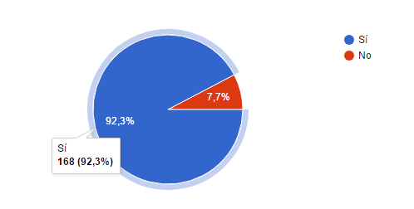

Las cuales en las encuestas la mayoría de las personas si estarían dispuesta a realizar el tour extremo en Nicaragua.

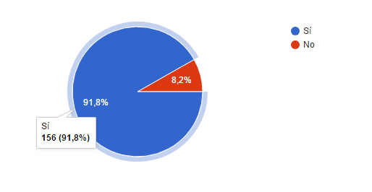

## Determinación del tamaño de la muestra

Para calcular la muestra se ha tomado como base la metodología estadística con una distribución normal con nivel de confianza que se requerirá para la obtención del número de encuestas que deberán de ser aplicadas es del 95% con un error del 5% en los resultados de las encuestas.

Para el cálculo del tamaño de la muestra hemos utilizado la siguiente fórmula:

Dónde:  
n= tamaño de la muestra  
N= Población total  
Z= Distribución normalizada. Si Z=1.96 el porcentaje de confiabilidad es de 95%  
p= Proporción de aceptación deseada para el producto 83.33%  
q= Proporción de rechazo (1 – p)  
E= Porcentaje de error deseado

Para realizar el análisis del tamaño de la población (N) estratificamos el tamaño de los departamentos como mayores atracciones turísticas aptas para brindar nuestros servicios y los reflejamos en la siguiente tabla:

|  |  |  |  |
| --- | --- | --- | --- |
| **Estratificación de la población** | | | |
| **Localización** | **Ciudad** | **Población** | **Densidad de población (km2)** |
| Nueva Segovia Department, Nicaragua.svg | Nueva Segovia | 208 523 | 60 |
| Masaya Department, Nicaragua.svg | Masaya | 289 988 | 475 |
| Granada Department, Nicaragua.svg | Granada | 168 186 | 162 |
| Leon Department, Nicaragua.svg | León | 355 779 | 69 |
| Rivas Department, Nicaragua.svg | Rivas | 156 283 | 72 |
| Matagalpa Department, Nicaragua.svg | Matagalpa | 469 172 | 69 |
| Esteli Department, Nicaragua.svg | Estelí | 201 548 | 90 |
| Managua Department, Nicaragua.svg | Managua | 2 132 421 | 365 |
|  | Totales | 3981900 | 1362 |

Al determinar el tamaño de la muestra se tomaron en cuenta los siguientes factores:

* Comenzar por una encuesta piloto de tamaño 30
* De dicha encuesta encontrar el factor de aceptación: p=83.33% (25/30 personas “SI”) y q=16.67% (5/30 personas “NO”)
* Población total N=398190 habitantes en los departamentos estratificados según el turismo en Nicaragua
* Porcentaje de error E=5%
* Z=1.96

**Entonces:**

La muestra es de 214 encuestas.

## Análisis de los resultados de la encuesta

De las 214 encuestas realizadas obtuvimos los siguientes datos estadísticos por cada pregunta

1. ¿Alguna vez has sentido interés por practicar deportes extremos o alguna otra recreación relacionada?

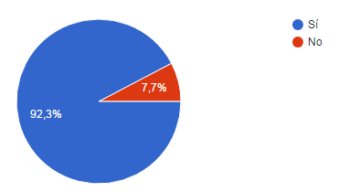

Esto significa que el 92.3% de los encuestados estarían dispuestos a realizar deportes extremos en nuestro país.

1. ¿Ha utilizado un servicio de paquetes turísticos?

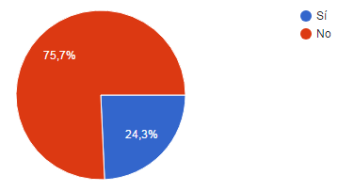

Solo el 24,3% de los encuestados han contratado un paquete de servicios turísticos.

1. ¿Estaría dispuesto hacer un tour solamente de deportes extremo a nivel nacional?

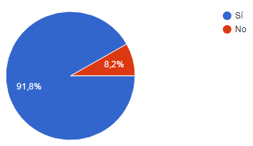

De 214 personas solo el 8.2% no estaría dispuesta a realizar deportes extremos en Nicaragua.

1. Al momento de elegir sus vacaciones; ¿Qué lugares le llama más la atención?

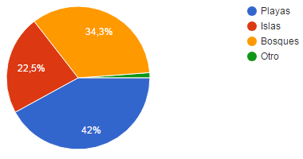

De los atractivos turísticos que oferta el país las playas esta entre los favoritos de la población.

1. Al momento de usted elegir un destino para explorar o recrearse; ¿Se fija usted en el tema de seguridad en dicha ruta?

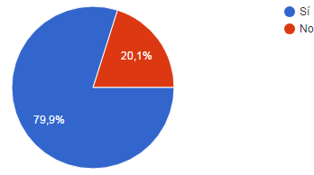

El 20.1% de la población no se preocupa por el tema de seguridad de dicha ruta.

¿En dónde hace dichas consultas?

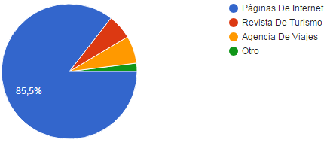

Este grafico nos muestra el medio por el que la población se informa con mas frecuencia sobre el tema de seguridad de dicha ruta.

1. ¿De cuánto dispone regularmente para la contratación de paquetes turísticos?

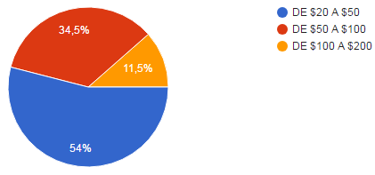

En el grafico se observan las frecuencias en los porcentajes que los encuestados están dispuestos a pagar por un paquete turístico.

1. ¿Qué actividades realiza usted los fines de semana y/o feriados?

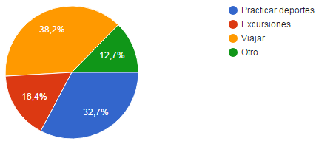

Con esta grafica podemos determinar cuáles son las actividades más atractivas para nuestros encuestados

1. ¿Está usted de acuerdo en promover o incentivar la práctica de deportes extremos en Nicaragua?

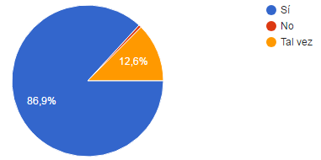

El 86.9% está de acuerdo con incentivar y promover los deportes extremos en Nicaragua

1. ¿Si existiera una empresa de turismo extremo que tipo de servicios le gustaría que ofrezca?

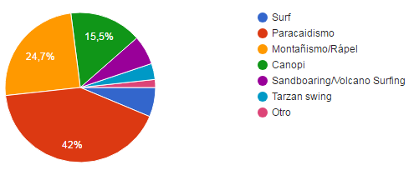

Con esta grafica nos podemos hacer una idea de cuáles son los deportes extremos que más llaman la atención a la población

**Sexo**

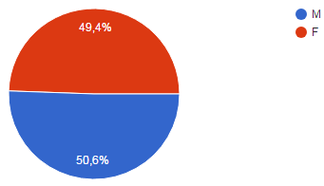

Se realizaron encuestas en casi igual proporciones a ambos sexos

**Edad**

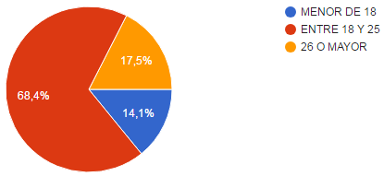

La mayor cantidad de gente encuestada rondaba entre los 18 y 25 años de edad

**SITUACIÓN LABORAL**

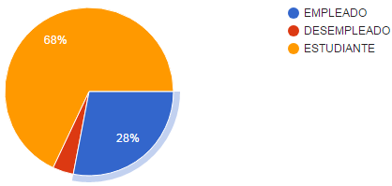

1. Determinación de la Demanda y su proyección

Para conocer con mayor exactitud la posible demanda que nuestro servicio tendrá, hemos recurrido a analizar datos de fuentes secundarias, proporcionados por el INTUR en las estadísticas de turismo del 2016.

Llegadas de Turistas a Nicaragua según Región Geográfica de Nacionalidad

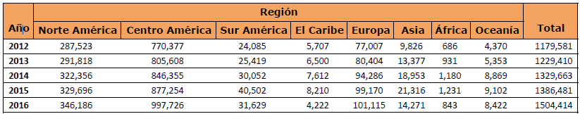(Serie Histórica 2012-2016)

Del Perfil del Turista que Visita Nicaragua - Características del Viaje Obtuvimos que el 42.2% visita el país con motivo de vacaciones o recreo esto nos da una

D = 634,749

Utilizando el método de proyección con factores macroeconómicos, como el PIB (Producto Interno Bruto), la Inflación y el crecimiento poblacional; utilizando las fórmulas:

**Dónde:**

Dp = Demanda proyectada.

Dr = Demanda actual.

N = Número de años proyectados.

**Dónde:**

F= Inflación acumulada (1.79%)

R= Crecimiento poblacional (1.17%)

i = PIB (4.3%)

Por lo tanto:

K= 2.42%

D=634,749Personas

D.P= 634,749 (1 + 2.42%)

D.P 2017= 650109.92 = 650,110 Personas

Demanda proyectada 2018**:**

Tomando en cuenta las formulas antes mencionadas, se presenta la tabla de proyección de la demanda estimada para los 5 años de vida útil del proyecto:

|  |  |  |
| --- | --- | --- |
| **Periodo** | **Año** | **Demanda anual** |
| 1 | 2018 | 665,842 |
| 2 | 2019 | 681,956 |
| 3 | 2020 | 698,459 |
| 4 | 2021 | 715,362 |
| 5 | 2022 | 732,674 |

## Cálculo de la Oferta y su proyección

Según los datos proporcionados por las estadísticas de turismo 2016 del INTUR; detallamos la cantidad de personas que realizan algunas actividades de las cuales vamos a ofertar y realizamos un promedio para hacer la proyección de la oferta.

Perfil del Turista que Visita Nicaragua - Características de las Actividades

|  |  |  |  |  |  |  |  |
| --- | --- | --- | --- | --- | --- | --- | --- |
| **Región / País de residencia** | **Senderismo** | **Surf** | **Kayac** | **Volcano board** | **Canopy** | **Tour varios** | **Promedio** |
| Norteamérica | 132243 | 173439 | 155091 | 115626 | 155784 | 118049 | 141705 |
| Centroamérica | 178593 | 32925 | 78820 | 60861 | 157641 | 145668 | 109085 |
| Suramérica | 1613 | 1708 | 854 | 664 | 1265 | 2309 | 1402 |
| Caribe | 17 | 8 | 17 | 25 | 0 | 207 | 46 |
| Europa | 34784 | 32155 | 40143 | 50355 | 32559 | 37008 | 37834 |
| Asia | 157 | 357 | 271 | 214 | 71 | 0 | 178 |
| África | 1 | 1 | 2 | 3 | 0 | 0 | 1 |
| Oceanía | 236 | 556 | 211 | 514 | 211 | 202 | 321 |
| **Total** | 347643 | 241149 | 275409 | 228263 | 347531 | 303443 | 290573 |

Esto significa que cubre 290,573 personas que demandan servicios de tour que ofertaremos en el servicio POINT BREAK.

Al igual que el análisis de la demanda, para analizar la oferta utilizaremos un análisis macroeconómico, con la tasa porcentual calculada anteriormente de k=2.42% para la proyección de la oferta en los años posteriores.

Tomando en cuenta las formulas antes mencionadas, se presenta la tabla de proyección de la oferta para los 5 años de vida útil del proyecto:

|  |  |  |
| --- | --- | --- |
| **Periodo** | **Año** | **Oferta anual** |
| 1 | 2018 | 304,807 |
| 2 | 2019 | 312,183 |
| 3 | 2020 | 319,738 |
| 4 | 2021 | 327,476 |
| 5 | 2022 | 335,401 |

**D = 290,573 Personas**

**D.P = 290,573 Personas (1 + 2.42%)**

**D.P 2017 = 297,605 Personas**

## Cuantificación de la demanda insatisfecha

**Resultados:**

¿Alguna vez has sentido interés por practicar deportes extremos o alguna otra recreación relacionada?

|  |  |  |
| --- | --- | --- |
| Respuesta | Variación relativa | Porcentaje |
| SI | 197 | 92,3% |
| NO | 17 | 7,7% |

**Grafico:**

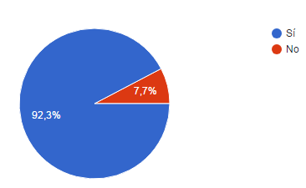

Estos resultados de insatisfacción se deben a la falta de conocimientos de este servicio en Nicaragua ya que dominan principalmente los servicios básicos de turismos en el país.

¿Estaría dispuest@ hacer un tour solamente de deportes extremo a nivel nacional?

|  |  |  |
| --- | --- | --- |
| **Respuesta** | **Variación relativa** | **Porcentaje** |
| SI | 196 | 91,8% |
| NO | 18 | 8,2% |

**Grafico:**

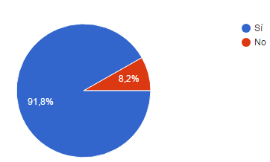

En estos resultados el porcentaje de cliente insatisfecho contaba con una serie de complicaciones para realizar dicha actividad, como por motivos económicos, falta de tiempo, falta de interés en el servicio o por falta de conocimiento de existencia del servicio.

¿Está usted de acuerdo en promover o incentivar la práctica de deportes extremos en Nicaragua?

|  |  |  |
| --- | --- | --- |
| **Respuesta** | **Variación relativa** | **Porcentaje** |
| SI | 187 | 86,9% |
| NO | 27 | 12,6% |

**Grafico:**

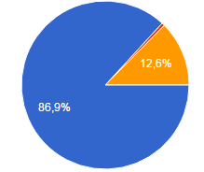

El motivo que los clientes no promoverían este servicio de turismo, es por la falta de confiabilidad y por lo que no practican actividades como deportes extremos falta de interés en el servicio de turismo extremo.

**Conclusiones**

En conclusión los clientes que están insatisfechos con nuestro servicio de turismo con fines de diversión extremo son las personas que no cuentan con el tiempo disponible para ponerlo en práctica, también no posee interés en el servicio de turismo y no cuentan con la confiabilidad necesaria. En otro casos no disponen con la economía necesaria para adquirir este servicio o no tenían conocimiento de la existencia de un servicio turístico como este, también la insatisfacción tiene que ver en la falta de inversión en este tipo de negocios y la falta de actitud en los clientes.

## Análisis de precios

Servicios ofertados

Para poder calcular los precios que van a tener nuestros servicios detallamos la distancia y consumo de combustible por km recorrido así como también los costos de operación donde serán realizadas nuestras actividades.

En la siguiente tabla se muestran los precios individuales y los cálculos de costos para cada tipo de actividad en las distintas partes del país

|  |  |  |  |  |  |  |
| --- | --- | --- | --- | --- | --- | --- |
| **Actividades** | **Ubicación** | **Transporte (Km)** | **Costo transporte** | **Actividad** | **Cvu** | **Pvu** |
| **Paracaidismo** | **Leon** | **93.2** | **$ 9.38** | **$ 49.00** | **$ 58.38** | **$ 75.90** |
| **Kayak** | **Pico de garza** | **42.8** | **$ 4.31** | **$ 25.00** | **$ 29.31** | **$ 38.10** |
| **kayak + canopy** | **Tiscapa** | **5.7** | **$ 0.57** | **$ 20.00** | **$ 20.57** | **$ 26.75** |
| **Surf** | **Rivas** | **112.9** | **$ 11.37** | **$ 15.00** | **$ 26.37** | **$ 34.28** |
| **Chinandega** | **135** | **$ 13.59** | **$ 15.00** | **$ 28.59** | **$ 37.17** |
| **Canopy + Rapel + Bongie** | **Flor de pochote (masatepe)** | **28.4** | **$ 2.86** | **$ 40.00** | **$ 42.86** | **$ 55.72** |
| **Canopy + Rapel/Bongie** | **28.4** | **$ 2.86** | **$ 30.00** | **$ 32.86** | **$ 42.72** |
| **Volcano boarding** | **Volcan Cerro Negro** | **86.4** | **$ 8.70** | **$ 25.00** | **$ 33.70** | **$ 43.81** |
| **Cliff Diving** | **Cañon de Somoto** | **229.8** | **$ 23.13** | **$ 15.00** | **$ 38.13** | **$ 49.57** |
| **Rapel/Tarzan Swing + Canopy** | **Las nubes** | **135.5** | **$ 13.64** | **$ 38.00** | **$ 51.64** | **$ 67.13** |
| **Tarzan Swing + Rapel + Canopy** | **135.5** | **$ 13.64** | **$ 46.00** | **$ 59.64** | **$ 77.53** |

## Análisis de Comercialización

Estrategia de segmentación.

Point Break estará orientada al turismo nacional y extranjero ya que está es nuestra prioridad la cual está orientada ya constituida de criterios y estrategias básicas para segmentar.

El tipo de segmentación que se aplica es de tipo demográfica, las variables consideradas son: edad, sexo, ocupación, ingreso, motivo de compra, disposición.

Estrategia de posicionamiento

Para conseguir un posicionamiento que nos permitan que las personas nos reconozcan como queremos usaremos elementos como el slogan lo cual es una frase pequeña, enfocada a nuestro servicio.

Posicionamiento por medio de precio, calidad y servicio, Point Break se posiciona como el que ofrece el mejor valor, es decir la mayor cantidad de beneficios a un precio razonable, y servicio que el cliente quede a gusto de volver acudir a nuestro servicio de buena calidad.

Beneficios de lugar

Los lugares donde estará posicionado Point Break son de mucho beneficio ya que son lugares de mucha riqueza geográfica en cuanto a los sitios nacionales.

## Estrategias de Mercado

Penetración de mercado:

Con la penetración de mercado nuestro servicio “POINT BREAK” busca aumentar la demanda del servicio que brinda en el mercado con los mecanismos de penetración de mercado, las estrategias que utilizaremos serán las siguientes:

Desarrollo de la demanda primaria: debido a nuestro servicio es nuevo en el mercado e innovador en su estilo tenemos que captar la atención de nuestros clientes por medio de estrategias las cuales se formularan conforme a nuestro FODA.

Para lograr obtener dichos clientes y desarrollar una demanda primaria se han diseñado las siguientes estrategias:

* Como servicio nuevo en el mercado nos tenemos que dar conocer por medio de nuestras cualidades, nuestro servicio lo caracterizamos como un servicio de calidad y de excelente atención a nuestros clientes ya que velamos por su bienestar económico y sus necesidades.
* No se cobrara la llamada para adquirir nuestro servicio, es decir nuestro cliente y dicha llamada no se verá reflejada en su cuenta telefónica.
* La estrategia del pedido realizado será totalmente gratuita, con cobraremos cargos extras por servicios.
* Haremos uso de la publicidad radial, televisiva, periódicas, redes sociales, sitios web y revistas para darnos a conocer a nuestros clientes potenciales y así poder captar su atención y utilicen nuestro servicio.
* Realizaremos promociones con nuestros servicio y rifas de viajes free para nuestros clientes.

Aumento de la participación de mercados, atrayendo clientes de la competencia:

Luego de haber desarrollado nuestra demanda primaria debemos de atraer la atención de los clientes de la competencia para lograrlo formulamos las siguientes estrategias:

* Si bien muestra competencia tiene más experiencia, nosotros tenemos la innovación de deportes extremos como el paracaidismo por lo que se atrae al cliente.
* Realizaremos un club llamado “POINT BREAK GROUP” donde los clientes constaran con mayores descuentos al momento de hacer uso de nuestro servicio y así hacer que nuestros clientes sean acogidos por nuestros servicio además atraería a los clientes amantes de la exclusividad y calidad.
* Crear convenios con los bancos para nuestros clientes tengan beneficios al momento de utilizar su tarjeta de crédito y hacer uso del servicio de “POINT BREAK”.

Defensa de la posición en el mercado.

Cuando ya tenemos a nuestros clientes y sean fieles y esporádicos debemos de mantener a dichos clientes y aumentar más el nivel de ellos, es decir mantener el servicio en el mercado y a su vez esté siendo rentable.

Desarrollo de nuestro mercado.

Con el desarrollo de nuestro mercado buscamos nuevas aplicaciones o usos para nuestro servicio actual, dirigirnos a la captación de nuestros clientes.

Para poder lograr desarrollar nuevos mercado plantearemos las siguientes estrategias:

* Crear una plataforma de nuestro servicio on line es decir por internet, donde se muestren donde se muestren los servicios que ofrecemos y nuestros clientes solo aran pedidos de estos, lo cual serán atendidos por unos de nuestros trabajadores.

## Conclusiones

Dado los resultados obtenidos mediante la implementación de los estudios de mercado, se determinó la creación de una nueva marca y de servicio de tour con fines de diversión extremas, explotando los recursos geográficos de Nicaragua, la cantidad de demanda, la oferta actual en el mercado, el precio al cual estará disponible y los canales de comercialización en los cuales se podrá encontrar POINT BREAK.

Gracias al estudio de demanda se estableció la cantidad de clientes potenciales para consumir o gozar de los servicios de POINT BREAK. Con el estudio de la oferta se obtuvo un estimado del volumen de personas que generalmente se frecuentan usar tours en Nicaragua y con el estudio de precios se fijaron posibles precios de comercialización.

Basados en el análisis FODA, se determinó que el canal de comercialización que tendrá la empresa será un canal directo e indirecto de carácter selectivo. Se estableció que POINT BREAK se venderán en línea, de manera de post venta, variedad de promociones y descuentos, con el fin de captar la mayor cantidad de clientes.

## Estudio Técnico

## Introducción

En el estudio técnico se analizaran elementos que tienen que ver con la ingeniería básica del servicio que se desea implementar para obtener un proceso eficiente referente a la distribución del servicio de tour extremo en los distintos sitios de Nicaragua. Este estudio técnico tiene como finalidad obtener la información de las necesidades de capital, mano de obra y recursos materiales, localización, además conocer el tamaño de la planta, los recursos humanos para poder ejecutar las operaciones cotidianas.

Se determinara el tamaño óptimo de la planta el cual justificara el número de consumidores que se tendrá para no arriesgar a la empresa en la creación de una estructura que no esté soportada por la demanda es por ello que la capacidad optima de la planta estará enfocada al estudio de mercado realizado en el capítulo anterior de acuerdo a las encuestas realizadas a los posibles consumidores.

Para conocer la localización óptima de la planta se realizara comparaciones con 2 localidades (Galerias Santo Domingo y Metrocentro), donde se tomaran distintos factores para la elección del lugar más conveniente para la realización del proyecto. Para poder mostrar la macro localización se utilizara como recurso de Google Maps demostrando el lugar óptimo para la localización del proyecto.

Se determinara los equipos e instalaciones que serán utilizadas para poder llevar a cabo el servicio de Point Break, esto será establecido con respecto a la demanda que se estima.

Además, se establecerá el análisis de la estrategia a seguir y administrar la capacidad del servicio y así poder satisfacer la demanda durante el horizonte de planeación que son 5 años.

## Objetivos

## 2.1. Objetivo General:

* Realizar un estudio técnico para determinar la viabilidad técnica, operacional y legal del servicio de tour extremos “Point break”.

## 2.2. Objetivos Específicos:

* Determinar el tamaño óptimo de la planta para poder abastecer a todo el mercado demandante del servicio a ofrecer.
* Determinar la localización óptima de la planta tanto a la Macrolocalización como a la Microlocalización.
* Determinar los equipos y las instalaciones requeridas para poder ofrecer el servicio.
* Diseñar la estructura organizacional del negocio.
* Detallar los principales requisitos legales y normativas que permitan la ejecución del proyecto.

## Determinación de la capacidad

El servicio de viajes extremo Break Point atenderá a sus clientes de lunes a viernes de 8:00 a.m. a 4:00 p.m y los días sábados de 8:00 a.m. a 12:00 M.d. para así satisfacer con mayor tiempo a nuestros posibles clientes, pudiendo reservar a tiempo.

Trabajando 5.5 días a la semana, 52 semanas al año, 4.33333 semanas al mes y 8 horas diarías a diferencia de los días sábados.

La capacidad de la planta serían la capacidad de cada bus en cada viaje, en otras palabras “cuantas personas caben en uno de los buses de nuestro proveedor?”.

Disponemos de dos tipos de buses:

* Coaster
* Expresos pequeños-Microbuses

Los coaster tienen tal capacidad:

[1 BUS=30 PERSONAS=3 A 4 VIAJES=1DÍA=12HORAS]

Lo expresos pequeños ó microbuses tiene tal capacidad:

[1 BUS=16 PERSONAS=3 A 4 VIAJES=1DÍA=12HORAS]

Los viajes extremos se harán 2 días a la semana, con 4.3333 días/semana disponibles y 12meses/año, el cual nos da como resultado = 103.999 días que redondeado serian 104 días de viajes/año.

Obteniendo el número de viajes en el año podemos multiplicarlo con el máximo de viaje que se dispone en 1 día y nos da como resultado lo siguiente:

104 días de viajes/año*4 (Maximo de viajes en un día)= 416 viajes/año como estimado.

## Localización de la planta

Los criterios que se han considerado para la ubicación de la agencia de viajes de tour extremo en Nicaragua, se tomaron en cuenta dos aspectos muy importantes:

**4.1. Macro localización**

Para determinar la localización es necesario tomar en cuenta ciertos factores que hacen que el servicio funcione de una manera más correcta y eficiente. Se escogió la zona de Managua y Masaya.

Municipio de Managua

Datos generales

Managua tiene una población de alrededor de 1, 480,270 habitantes dentro de sus límites municipales, el área metropolitana de Managua, (que comprende las ciudades más pobladas y próximas como Tipitapa y Ciudad Sandino) suma 2.2 millones de habitantes, lo que la convierte en una de las ciudades más pobladas.

Clima

Managua, al igual que gran parte de Occidente de Nicaragua a excepción de las sierras, tiene un clima tropical con temperaturas constantes promedio de entre 28 y 32 ° C (82 y 90 ° F).

Economía

La economía de la ciudad se basa principalmente en el comercio y la industria. Managua es el principal centro comercial de Nicaragua para el café, el algodón, otros cultivos y la industria. La capital hace al departamento de Managua el más activo económicamente hablando, sus productos principales incluyen cerveza, café, fósforos, textiles y calzado.

Comercio

El comercio es uno de los sectores que más crecimiento experimenta en la actualidad en el departamento de Managua, al igual que uno que surge con el embellecimiento de la antigua Managua con la avenida Bolívar y el Malecón se han vuelto una referencia para los turistas que visitan Managua, ahora son miles de turistas las que llegan al Malecón cada mes, impulsando el turismo como nueva actividad económica.

Managua es la mayor empleadora de Nicaragua con un 24.2% del total de los ocupados del país y para dar un ejemplo, solo las empresas de zonas francas que operan en la ciudad generan más de 60 mil empleos directos y más de 100 mil indirectos

Localización del departamento de Managua

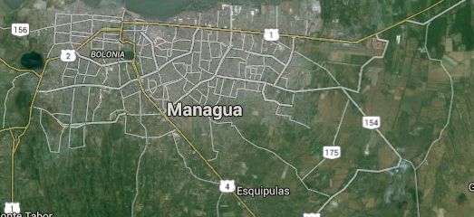

Fuente: Google Maps

Departamento de Masaya

Datos generales

Masaya se encuentra ubicada en las coordenadas 12°11′N 85°05′O. Según el Censo Nacional, el municipio tiene un área total de 142,6 kilómetros cuadrados (376,5 mi²).

Clima

Las temperaturas oscilan entre los 29 y 31 grados.

Economía

En la actualidad Masaya cuenta con varias industrias y zonas franca que han dinamizado la economía del departamento, donde se generan aproximadamente 15,000 empleos directos, además de varias empresas que se han instalado aquí como cargill y Lala entre otras, lo cual se han generado gran cantidad de empleos y se ha reducido la delincuencia ya que muchos jóvenes se han integrado a la sociedad y han dejado de delinquir debido a que ahora cuentan con un empleo.

Los cultivos más importantes hoy en día son yuca, maíz, platanos y maní para la exportación.

Comercio**.**

La principal actividad terciaria es el comercio, el cual ha crecido por su posición estratégica entre Managua y los departamentos del interior del país, en especial con Matagalpa, Chontales, RAAN y RAAS.

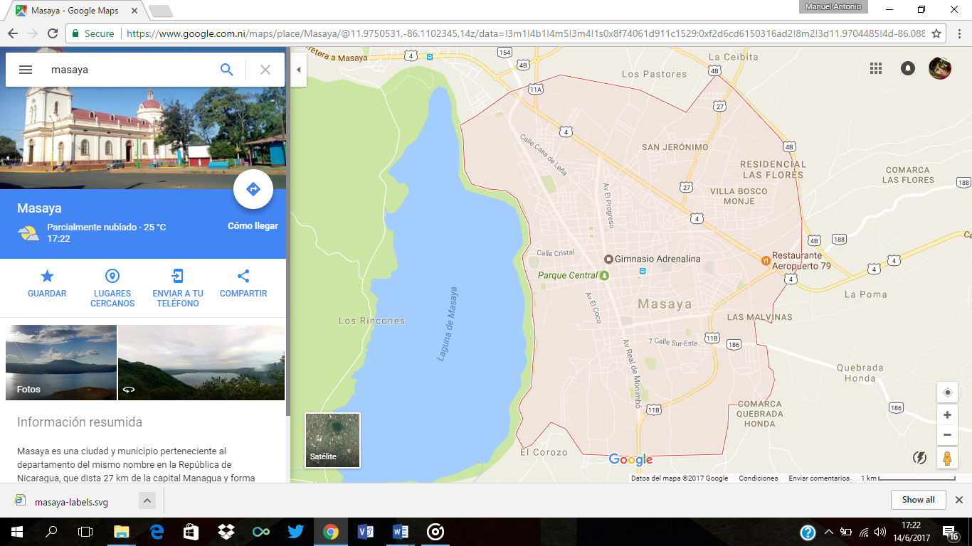

Método cualitativo por puntos.

Para la determinar la macro-localización y micro-localización se utilizó del método de evaluación por puntos. Este Método consiste en definir los principales Factores determinantes de una Localización, para asignarles Valores ponderados de peso relativo, de acuerdo con la Importancia que se les atribuye. El peso relativo, sobre la base de una suma igual a uno, depende fuertemente del criterio y experiencia del Evaluador. Al comprar dos o más Localizaciones opcionales, se procede a asignar una Calificación a cada Factor en una Localización de acuerdo a una escala predeterminada como por ejemplo de cero a diez. La suma de las calificaciones ponderadas permitirá seleccionar la Localización que acumule el mayor puntaje

El método permite ponderar factores de preferencia para el investigador al tomar la decisión. Se sugiere aplicar el siguiente procedimiento para jerarquizar los factores cualitativos.

1-Desarrollar una lista de factores relevantes.

2- Asignar un peso a cada factor para indicar su importancia relativa (los pesos deben sumar 1.00), y el peso asignado dependerá exclusivamente del criterio del investigador.

3-Asignar una escala común a cada factor (por ejemplo, de 0 a 10) y elegir cualquier mínimo.

4. Calificar a cada sitio potencial de acuerdo con la escala designada y multiplicar la calificación por el peso.

5. Sumar la puntuación de cada sitio y elegir el de máxima puntuación.

La ventaja de ese método es que es sencillo y rápido, pero su principal desventaja es que tanto el peso asignado, como la calificación que se otorga a cada factor relevante, dependen exclusivamente de las preferencias del investigador y, por tanto, podrían no ser reproducibles.

|  |  |
| --- | --- |
| **Factores** | **Peso** |
| Mercado | 0.35 |
| Fuentes de abastecimiento | 0.3 |
| Costos de transportes | 0.2 |
| Disponibilidad de apoyo | 0.15 |
| Total: | 1 |

Teniendo como propósito encontrar la ubicación más ventajosa para el proyecto, determinando sus características físicas e indicadores socio-económicos más relevantes. Es decir, cubriendo las exigencias o requerimiento de proyecto. Tomando como factores:

Ponderación por puntos.

|  |  |  |  |  |  |
| --- | --- | --- | --- | --- | --- |
| Factores | Calificación | | | Ponderación | |
| Peso | Managua | Masaya | Managua | Masaya |
| **Mercado** | **0.35** | **9** | **7** | **3.15** | **2.45** |
| **Fuentes de abastecimiento** | **0.3** | **8** | **6** | **2.4** | **1.8** |
| **Costos de transporte** | **0.25** | **8** | **5** | **2** | **1.25** |
| **Disponibilidad de apoyo** | **0.15** | **7** | **5** | **1.05** | **0.75** |
| **Total=** | | | | **8.6** | **6.25** |

Al aplicar los valores y hacer la respectiva ponderación logramos observar que el mayor puntaje lo obtuvo el municipio de Managua, con un 8.6 de valor ponderado, por lo tanto ahí se ubicara la agencia de tour POINT BREAK.

Localización del departamento de Managua



Fuente: Google Maps

**4.2 Micro localización.**

En cuanto a la localización de la agencia de viaje se evaluaron 2 zonas de comercio en la capital, que podrían ser posibles lugares donde ubicar la empresa, ya que cumplen con ciertas características que se consideran de suma importancia. Para poder determinar la zona más óptima para la localización de la agencia de tour, utilizaremos el método cualitativo por puntos, donde se le asignara pesos a cada factor determinante, estos pesos son el resultado de un análisis donde se clasificaron los factores por orden de prioridad e importancia.

|  |  |
| --- | --- |
| **Factores** | **Peso** |
| **Acceso a la materia prima** | **0.25** |
| **Demanda** | **0.2** |
| **Transporte** | **0.15** |
| **Puntos de consumo** | **0.15** |
| **Infraestructura** | **0.1** |
| **Clima** | **0.1** |
| **Mano de obra** | **0.05** |
| **Total:** | **1** |

**Ponderación por puntos.**

|  |  |  |  |  |  |
| --- | --- | --- | --- | --- | --- |
| **Factores** | **Calificación** | | | **Ponderación** | |
| **Peso** | **Metrocentro** | **Galerias** | **Metrocentro** | **Galerias** |
| **Acceso a la materia prima** | **0.25** | **8** | **9** | **2** | **2.25** |
| **Demanda** | **0.2** | **6** | **10** | **1.2** | **2** |
| **Transporte** | **0.15** | **8** | **9** | **1.2** | **1.35** |
| **puntos de consumo** | **0.15** | **8** | **9** | **1.2** | **1.35** |
| **Infraestructura** | **0.1** | **7** | **8** | **0.7** | **0.8** |
| **Clima** | **0.1** | **8** | **8** | **0.8** | **0.8** |
| **Mano de obra** | **0.05** | **8** | **8** | **0.4** | **0.4** |
| **total** |  |  |  | **7.5** | **8.95** |

Al aplicar los valores y hacer la respectiva ponderación logramos observar que el mayor puntaje lo obtuvo Galerías santo domingo, del departamento de Managua, con un 8.95 de valor ponderado, por lo tanto ahí se ubicara POINT BREAK, ya que es la zona mayor desarrollo económico y de comercio.

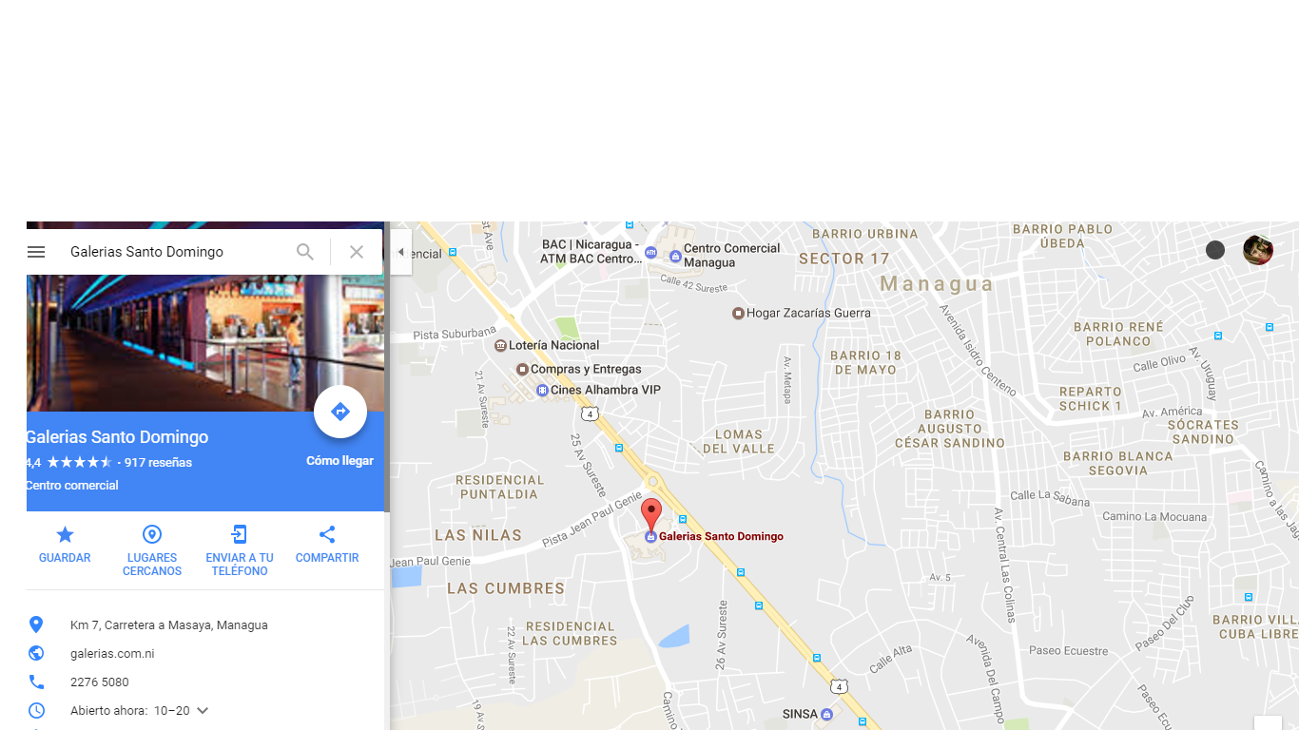

## Proveedores

La definición tradicional de servicio parece confirmarlo: un servicio es cualquier acto o desempeño que una persona puede ofrecer a otra, que es esencialmente intangible y que no conlleva ninguna propiedad. Su producción puede o no estar ligada a un producto físico.

Razonablemente, debemos pensar que es muy difícil que los servicios, en esencia intangibles, puedan existir por sí mismos. Se requieren algunos elementos tangibles para poder entregar el servicio y hacer llegar el beneficio al cliente. Por ejemplo, la gitana que lee el futuro utiliza todo un conjunto de elementos tangibles para producir el efecto deseado.

Interacción cliente – proveedor

Debido a que tanto el proveedor como el cliente están presentes cuando el servicio es producido, se vuelve esencial en la mercadotecnia de servicios cuidar la relación cliente proveedor.

Acá se muestran los proveedores de point break:

* -Revista turística
* -transporte (rent a car)
* -Mantenimiento web (informatico)
* -Seguridad (subcontratados muy capacitado)
* -Telecomunicaciones “Claro y Movistar”
* SINSA

|  |  |  |  |
| --- | --- | --- | --- |
| **PROVEEDORES** | **LOGO** | **COSTO** | **ESPECIFICACIONES** |
| -Revista turística | Resultado de imagen para GUÍA TURISTICA ENJOY | $50 mensual | 3 spots en TV + bonificación: 6 spots por semana, 1 página en la revista trimestral en las primeras 5 páginas, Banner en sitio web NTI con link al sitio web de preferencia del anunciante, Entrevista en TV, Mención como Patrocinador de segmento en TV con presencia de marca. |
| transporte (rent a car) | Resultado de imagen para dollar rent a car nuevo logo | -Día: $48  - Semana: $315 | Con una reputación globalmente respetada por su fiabilidad y resistencia, el Hiace combina una concepción funcionalmente elegante con una gama completa de características prácticas y convenientes de la cabina que puede utilizar para sus actividades profesionales o para su propio placer. |
| Mantenimiento web (informatico) | Resultado de imagen para MTTO DE SITIOS WEB | U$34.5 / mes, incluye iva. | Actualización de textos  Actualización de imágenes  Diseño de banners para promociones (formato web)  Diseño de banners para Email Marketing  Creación / estandarización de hoja de estilos  Creación de formularios web (en caso de necesitarlo)  Creación de catálogos de productos (version online) |
| SINSA | Resultado de imagen para sinsa logo | Varia dependiendo al inventario. | Accesorios y o materiales de construcción |
| Telecomunicaciones “Claro y Movistar” | Resultado de imagen para claro y movistar | $40 mensuales | Internet y telefonía fija |
| Seguridad | Resultado de imagen para goliat-seguridad | $250 dólares pago único. | * Bateria. * Transformador. * Teclado. * Sirena 15W. * Contacto puerto. * Sensor de movimiento antimascota. * Brazo para sensor de pared. |

Sigue en la siguiente pagina …

En conclusión, podemos decir que las características de los servicios tienen implicaciones estratégicas y operativas muy importantes para su comercialización exitosa, más aún si consideramos que en realidad todo ofrecimiento que se hacen son los elementos necesarios para brindar el servicio.

## Ingeniería del Proyecto

El proceso de producción de los servicios está programado de la siguiente manera:

Para el traslado de los turistas está previsto la sub contratación o alquiler de un bus de la compañía Casapellas S.A.

En lo referente al equipo, estos estarán ubicados en lugares donde se vayan a desarrollar el tipo de actividad, para no tener el inconveniente del traslado de los mismos.

Cabe mencionar que se hizo un estudio previo de los sitios donde se desarrollaran actividades como paracaidismo, tarzan swing, rappel, canopy, paracaidismo, kayak, Surf, Volcano surfing, Cliff Jump dentro de nuestro país, así como los implementos necesarios. Las personas encargadas han recibido una capacitación sobre la práctica de deportes extremos y todas sus medidas de seguridad necesarias.

Se impartirán paquetes turísticos previamente elaborados y se agendaran luego de cumplir con un minimo de turistas necesarios para poder realizar el viaje teniendo como minimo 2 tour por semana.

Clasificación de los procesos de la agencia

|  |  |  |
| --- | --- | --- |
| Procesos de dirección | Procesos Claves | Procesos de apoyo |
| Dirección estratégica | Asistencia y representación | Recursos Humanos |
| Dirección de marketing | Ventas | Gestión Económica – Financiera |
|  | Diseño y desarrollo de productos turísticos | Gestión de tecnologías de la información |
|  | Gestión del servicio al cliente | Gestión de proveedores |

## Descripción del proceso

Cada programa de turismo se estudiara muy detenidamente atendiendo a la calidad de los atractivos incluidos en las rutas, a las actividades que han de ser adecuadas al segmento de mercado al que van a ser dirigidos.

Paso 1. El turista se comunica ya sea por teléfono o por internet a la distribuidora para hacer atendido por un operador.

Paso 2. En recepción a tienden la llamada del cliente con mucha amabilidad una vez que se saludan se dan sus datos y el cliente hace su pedido.

Paso 3. El turista selecciona el paquete turístico que más sea de su agrado

Paso 4. Se programa la fecha del viaje

Paso 5.Desarrollo del tour

1. Flujograma de proceso

## Distribución de planta

Se contara con una oficina pequeña para realizar las actividades financieras y de planeación donde también podrán llegar los clientes a realizar consultas de manera personal, se contara con un almacén para utensilios de limpieza y un baño para el personal y clientes de la agencia.

La decoración del lugar será realizada de una manera coherente con materiales propios como afiches, postales, tablas referentes a turismo; la misma que estará a cargo de los dueños del proyecto.

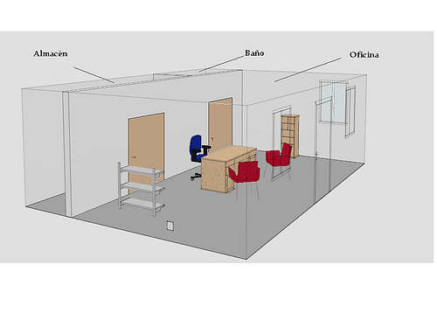

## Equipos y Tecnología

Para la ejecución del proyecto, la tecnología a utilizar será un software necesario para la creación de una base de datos para los clientes, un GPS y una página Web. Para la oficina se dispondrá de una línea telefónica, fax e internet de banda ancha de alta velocidad.

En cuanto a equipos para las diferentes actividades serán proporcionados en el área donde se realizara el tour así como la ropa e insumos propios correrán a cuenta de cada cliente y se les proporcionara toda la información necesaria al momento de realizar la reservación.

En la siguiente página se muestra la tabla con las características del equipo a utilizar

|  |  |  |  |  |  |  |
| --- | --- | --- | --- | --- | --- | --- |
| **Equipos y tecnologías** | | | | | | |
| **Equipos y tecnologías** | **Modelo** | **Marca** | **Característica** | **Vida útil** | **Porcentaje de depreciación anual** | **Funciones** |
| Escritorio de oficina | Delta Mod.149-S | Linea Italia/Capri  SKU:8566 | Escritorio de trabajo  Cubierta de melanina de 19mm resistente a rayones y quemaduras  Estructura en L  Pintura epoxica texturizada  Niveladores en las patas para ajustes de altura. Medida 1.20 x 1.20 x 0.75 mts | 2 a 7 años | 20% | Tiene un diseño especial para cumplir con la funcionalidad y comodidad que la oficina requiere. |
| Mostrador principal | Recepción Mod. OXFORD | SKU:9015 CAPRI | Repisa en cristal esmerilado y frente en acabado linner.  Medidas:2.60 x 1.20 mts | 2 a 7 años | 20% | Está destinado a ubicarse y cumplir con las funciones necesarias en una recepción. |
| computadora | HP-505B MT Comp-01 | hp | Disco duro de 500GB  RAM 2GB  Sistema Operativo Windows 8 | 2 a 5 años | 50% | Su función es procesar grandes cantidades de información en forma veloz y precisa. |
| Caja registradora | XE-A207 | SHARP | Visor lcd de 5 a 8 lineas  Visor para el cliente de 7 digito.  Impresora térmica integrada.  Teclado normal con 53 teclas.  Dimensiones: 360x425x365mm. | 2 a 6 años | 20% | Permite calcular y registrar transacciones comerciales, e incluye un cajón para guardar dinero. |
| Sillas de oficina | Silla ejecutiva Mod. RE-1751 | REQUIEZ /SKU/CAPRI | Asiento y respaldo bajo tapizado en eco-leather.  Fabricado en una sola pieza con diseño ergonómico. | 2 a 7 años | 20% | Su función no solo es sentarse si no que se convierten en elementos decorativos e indican el carácter de quien lo usa, ayuda a mejorar la postura y dan movilidad en cualquier área permiten la socialización. |
| Archiveros | Mod.6060/serie 510 | Hon/ SKU/Capri | Gavetas con costados metálicos altos para carpetas colgantes tamaño oficio  Chasis de acero reforzado  Jaladoras con botón de seguridad  Dimensiones:0.46 x 0.63 x 1.48 mts | 2 a 7 años | 20% | Su función es velar por la correcta preservación de la documentación susceptible de alcanzar valor histórico para u futura consulta e investigación. |
| Teléfonos | KX-TS500 | PANASONIC | Líneas telefónicas  Timbre distintivo  Memoria de identificador de llamada  Marcado rápido  Alta voz  Puerto para datos | 2 a 5 años | 20% | Es un dispositivo de telecomunicación diseñado para transmitir señales acústicas a distancia por medio de señales eléctricas. |
| Impresoras | HP Laserjet pro | P1102 | Bandeja de entrada principal  Bandeja de entrada prioritaria  Papel:normal,reciclado, vegetal, ligero, pesado, extra pesado  Tecnología de resolución  Velocidad de impresión  Impresión dúplex | 2 a 6 años | 20% | Permite producir una gama permanente de textos o gráficos de documentos almacenados en formato electrónico imprimiéndolos en medios físicos, normalmente en papel, utilizando cartuchos de tinta |
| GPS | Drive 40 | GPS GARMIN | Navegador de GPS fácil de usar con pantalla de doble orientación de 4.3¨  Alertas al conductor para una mayor responsabilidad  Batería iones de litios recargable  Tamaño de la pantalla 9.7cm de ancho x 5.7 cm de alto | 1 a 5 años | 20% | Señala las coordenadas de nuestra posición actual la cual trasladamos a un mapa para reconocer donde nos encontramos. |
| Radios comunicadores | EP-150 | MOTOROLA | 8 canales  Temporizador de tiempo de tx  Batería de larga duración | 1 a 5 años | 20% | Permite la comunicación entre dos personas distantes mediante la emisión y recepción de ondas. |

## Control de la calidad

|  |  |  |  |  |  |
| --- | --- | --- | --- | --- | --- |
| **№** | **Parámetro a controlar** | **Descripción** | **Actividades para el seguimiento del control de calidad** | | **Responsable de las actividades:** |
| 1 | Gestión del servicio al cliente | Es el conjunto de actividades, beneficios o satisfactorios que se ofrecen para su venta o que se suministran en relación con las ventas. | **Desarrollar la estrategia de servicio al cliente:** | Definir políticasy procedimientos de servicio al cliente.  Definir niveles de servicio a clientes | Recepcionista |
| **Medir satisfacción del cliente:** | Gestionar quejas y sugerencias de los clientes por medio de un buzón de quejas |
| 2 | Diseño y desarrollo de rutas | Se entiende por ruta turística, aquel recorrido turístico lineal o circular, que consta de un itinerario definido conectado por varios sitios de interés para el visitante. | **Gestión de la cartera de negocio** | Evaluar los resultados de los productos existentes  Definir los requisitos para el desarrollo de nuevos productos turísticos. | Guía turístico |
| **Desarrollo del producto turístico:** | Probar en el mercado el nuevo producto turístico.  Diseñar y evaluar producto turístico. |
| 3 | Seguridad de las rutas | La seguridad es uno de los parámetros más importante a controlar ya que nos importa el bien estar y seguridad al momento de realizar nuestras expediciones. | Uso d herramientas tales como checklist para verificar que todo esté en orden con el medio de transporte antes de salir de viaje.  Hoja de verificación para que las actividades de deportes extremos cumplan con los parámetros de seguridad establecidos antes de la realización de estas mismas | | Conductores |

En esta tabla se conocen los parámetros de control de calidad haciendo una breve descripción de cada una de sus actividades, como desarrollar las estrategias de servicio al cliente que consiste en definir los procedimientos de servicio hacia el cliente, definiendo los niveles de servicios. Todos los parámetros mencionados en la tabla son muy importantes para la agencia de viajes ¨POINT BREAK¨ ya que por este método la agencia brinda un servicio de calidad para sus clientes.

## Organización empresarial

Nuestro personal estará formado por 6 personas, que se detallan en el siguiente cuadro:

|  |  |
| --- | --- |
| **Cargo** | **Nº de personas** |
| Gerente | 1 |
| Recepcionista | 1 |
| Guías | 2 |
| Conductores | 1 |
| Asesor de Publicidad | 1 |
| **Totales** | **6** |

En la tabla de la siguiente página se realiza un análisis y descripción de cargo utilizado para brindar información detallada y precisa a la organización, este método permite recoger toda la información necesaria acerca de las características y requisitos del candidato para ocupar el puesto de trabajo, este proceso de investigación brinda la mayor información posible familiarizando al personal implicado a si facilitamos más el reclutamiento de futuros empleados de la organización.

|  |  |  |  |  |  |  |
| --- | --- | --- | --- | --- | --- | --- |
| **Ficha de puesto de trabajo** | | | | | | |
|
| **Cargo** | **№** | **Funciones de cargo** | **Formación** | **Experiencia** | **Aptitudes** | **Salario** |
| Gerente | 1 | Generar Mayor volumen de ingresos, manteniendo la calidad y el servicio. Dirigir, Supervisar y Controlar la operación del establecimiento. | Ing. industrial, Lic. administración, carreras a fines | No requerida, depende de aptitudes del candidato | Dinamismo, Liderazgo, Carácter, Disposición, Emprendedor, Dedicación | **C$ 10,000** |
| Recepcionista | 1 | Satisfacer las necesidades de comunicación del personal de la unidad, operando una central telefónica pequeña, atendiendo al público en sus requerimientos de información | Formación Profesional Administrativo, Secretariado. Manejo de idioma inglés, cajero comercial | No requerida, depende de aptitudes del candidato | Dedicado, Responsable, disposición. | **C$ 6,700** |
|
| Guías | 2 | Es la persona encargada de realizar el guiado y la conducción de la visita turística, brindando la información necesaria y requerida por el pasajero. | Bachillerato, conocimiento geográficos, dominio de ingles | No requerida, depende de aptitudes del candidato | Dinamismo, Carácter, Disposición, Emprendedor, Dedicado, Responsable | **C$ 5,700** |
|
| Conductor | 1 | Efectuar el transporte de viajeros por carretera de manera segura, responsable. Verificación del estado técnico del vehículo y sus equipos auxiliares mediante comprobaciones de seguridad periódicas | Bachillerato, conocimiento geográficos, Licencia 4A profesional | 2 a 3 años de experiencia | Carácter, Disposición, Dedicado, Responsable | **C$ 4,300** |
| Asesor de publicidad | 1 | Encargado de seguimiento de proyectos en agencias, campañas de publicidad) Manejo de redes | Lic. Marketing o Carreras a fines | No requerida | Dinamismo, Carácter, Disposición, Emprendedor, Dedicado, Responsable | **C$ 7,300** |
|

## Organigrama

**Socios accionistas**

**(Junta directiva)**

**Gerente General**

**Asesor de publicidad**

**Guías**

**Recepcionista**

**Conductores**

## Descripción de funciones por cargo:

* **Junta directiva (Dirección y Administración)**

Las atribuciones y deberes de la junta de directores son:

1. Organizar y disponer todo lo concerniente a la buena marcha de los negocios sociales.
2. Acordar auditorias; la designación del auditor y todo lo concerniente a esta materia.
3. Autorizar el otorgamiento de poderes en nombre de la sociedad, fijando las atribuciones que el poder deba contener
4. Ejercer todas las demás atribuciones que la ley, la escritura de constitución, estos estatutos o las resoluciones de las asambleas generales le confieren.

* **Gerente General**

Es la persona responsable del manejo de las operaciones de la agencia, así como la persona que asume la representación legal del negocio.

Responsable del manejo de los recursos financieros que genera dicha agencia, así como del análisis y preparación de informe sobre estados financieros y demás reportes necesarios para la toma de decisiones.

* **Recepcionista**

Encargado (a) de atender al cliente, tomar reservaciones, atender llamadas, ofrecer información, prepara reporte de ventas.

* **Agente de publicidad**

Realizar percepciones, prospecciones, organizar el tiempo, intentar descubrir nuevos sectores, establecer contacto previo con el cliente, preparar las rutas, preparar las visitas. Presentación del servicio, oferta, tratamiento de objeciones, cierre de la venta.

Coordinar asuntos relacionados con la exhibición de los servicios de la agencia, Realizar actividades de seguimiento, análisis de cumplimiento de objetivos, informe de gestión diario y atender reclamaciones e incidencias.

Apoyar las decisiones de definición de tarifas, paquetes, promociones y publicidad de la empresa.

* **Contador**

Velar porque la contabilidad se lleve de acuerdo a las normas contables de Nicaragua. Clasificar operaciones registradas como medio para obtener objetivos propuestos, preparar comprobantes de depreciación, revisar los recibos de caja y comprobantes de pago, preparar comprobantes de depreciación.

* **Guía turístico**

Dar bienvenida a los participantes, Informarles del itinerario, Dar instrucciones sobre medidas de seguridad a tener en cuenta en los trayectos, Manejo de los implementos en el deporte seleccionado, Indicar las señales de emergencia a ser utilizadas en caso de cualquier eventualidad.

Informar sobre la utilización de la ropa adecuada para la actividad, Conteo al inicio terminación de la actividad, Información de los sitios dispuestos para recesos, descansos y zonas de hidratación.

Responsables dentro de la actividad de las medidas de seguridad y utilización de elementos adecuados que deben portar los participantes. Evaluación del servicio prestado y retroalimentación. Agradecimientos al personal participante a nombre de la Agencia.

* **Cajero**

Apoyar tareas contables y administrativas de la empresa, Recibo y archivo de correspondencia, Orientación al cliente, Elaboración y envío de correspondencia, Atención del teléfono y registro de llamadas, Arqueo de caja junto con la tesorera, Reembolso de caja menor, Elaboración de cartas varias.

Elaboración de cheques de gastos en coordinación con el tesorero de la empresa, Elaboración y pago de cheques por concepto de Honorarios, Elaboración de Egresos, recibos de Cajas y archivo de los mismos.

* **Conductores**

Acompañamiento en viajes: El Conductor acompaña al grupo de turistas en sus viajes programados dentro del país, verificando que todos los servicios ofrecidos sean proporcionados de acuerdo al programa turístico.

Es el responsable de efectuar el transporte de viajeros por carretera de manera segura, responsable. Para ello, verificará el estado técnico del vehículo y sus equipos auxiliares mediante comprobaciones de seguridad periódicas. De igual forma, colaborará en la conservación y en el mantenimiento preventivo del vehículo, a fin de obtener su máximo rendimiento para realizar los servicios sin contratiempos de ningún tipo. Por este motivo, también tendrá que estar preparado para detectar y localizar las averías mecánicas que puedan surgir en ruta, así como para orientar a los pasajeros.

## Marco legal de la empresa

La actividad de la sociedad se desenvolverá dentro del siguiente marco legal:

1.- Escritura de constitución número ocho (8) de sociedad anónima y estatutos, debidamente inscrito en el Registro Público y Mercantil del departamento de Managua.

2.- Escritura numero veinticinco (25) poder general de administración debidamente inscrito en el Registro Público y Mercantil del departamento de Managua.

3.- fotocopias de cedula de identidad de los socios.

4.- fotocopias de cedula de identidad del apoderado legal de la sociedad.

5.- certificación de la junta directiva debidamente inscrita en el Registro público y Mercantil de Managua.

6- Numero RUC, Titulo de autorización de retenciones en la fuente (IR, IVA).

7.- Hoja de matrícula anual de la alcaldía de Managua.

Con todos estos documentos que se han descrito anteriormente, demostramos que la sociedad u empresa está debidamente constituida y lista para comenzar sus actividades económicas.

## Constitución legal de la empresa

La sociedad denominada ¨**POINT BREAK, S.A**¨, está conformada de la siguiente manera:

1.- Está conformada por tres socios accionistas definidos en escritura publicas ya mencionada.

2.- Denominación y domicilio de la sociedad, la denominación de la sociedad es ¨**POINT BREAK, SOCIEDAD ANONIMA**¨, conocida comercialmente como ¨**POINT BREAK, S.A**¨. el domicilio de la sociedad es la ciudad de Managua, República de Nicaragua lugar de su sede y podrá establecer sucursales en cualquier lugar del país o fuera de él.

3.- Duración: la duración de la sociedad será de noventa y nueve (99) años, a partir de la fecha de inscripción en el registro mercantil.

4.- Objeto Social, la sociedad se dedicara principalmente a brindar servicios turísticos de aventura a turistas nacionales y extranjeros en el territorio Nacional. Este servicio brinda las actividades tales como ¨Canopy tour¨, ¨Sky walk o sky trek¨, ¨Bungee Jumping¨, ¨Balsas en Ríos¨, ¨Buceo¨, ¨Rapel¨, ¨Escalar¨, ¨Navegación en Kayak¨, ¨Caminatas, Caving¨, ¨cabalgatas¨ y cualquier otra clase de actividad turística que se pueda implementar en el futuro ya sea fuera o dentro de la República de Nicaragua y sin ninguna limitación.

5.- Capital social, el capital social es de Diez Mil (10,000) Córdobas y está dividida en cien (100) acciones con valor nominal de cien (100) córdobas cada una, esta son nominativa e inconvertibles al portador y confieren a sus dueños iguales derechos, son transferibles por medio de endoso y mediante la correspondiente inscripción en el libro de registro de acciones que lleva la sociedad.

6.- Dirección y Administración, la administración social está a cargo de junta de directores compuesta de tres accionistas: un presidente, un secretario, un tesorero, la junta de directores será electa por un periodo de dos años. Las faltas temporales del presidente serán suplidas por el secretario y viceversa.

7.- Representación, la representación legal, judicial y extra judicial de la sociedad será ejercida por el presidente de la sociedad, con facultades de un mandatario generalísimo.

8.- Gerencia General, para la mejor administración de los negocios sociales y cuando el caso lo amerite habrá un gerente general nombrado por la junta de directores, dicho cargo podrá ser ejercido por cualquier persona hábil sea o no sea accionista. En el acta de su nombramiento la junta de directores señalara los deberes y atribuciones que el gerente general nombrado tendrá para el ejercicio de su cargo.

9.- Asamblea Generales, la autoridad máxima de esta sociedad es la Asamblea General de accionistas, por consiguiente las resoluciones que legalmente adopte serán obligatoria tanto para la sociedad como para los accionistas. Habrá dos clases de Asambleas Generales, Ordinaria y Extra Ordinaria.

10.- Ejercicio Económico, Balance e Inventario, el ejercicio económico de la sociedad será de un año y durara del día primero de Enero al treinta y uno de Diciembre del mismo año, debiéndose practicar al cierre de cada ejercicio, Balance e Inventarios, dándose a los bienes el valor de mercado que corresponde.

11.- Contabilidad, La contabilidad será llevada por el sistema de partida doble y en los libros que señala la ley.

12.- Utilidades y Pérdidas, Solamente la Asamblea Nacional de accionista podrá acordar la distribución de utilidades, las cuales en todo caso corresponderán a cada socio en proporción a las acciones que posean.

13.- Reservas, el fondo de reserva legal se formara destinando de las utilidades netas que arroje el balance general un porcentaje no menor del cinco por ciento, hasta que dicho fondo represente por lo menos el diez por ciento del capital social.

14.- Suscripción de Acciones, el socio Yurac Cruz Jarquin suscribe y paga sesenta acciones con un valor nominal de cien córdobas cada una. El socio Luis Alberto Chávez suscribe y paga veinte acciones con un valor nominal de cien córdobas cada una. El socio Manuel Antonio Jiménez suscribe y paga veinte acciones con un valor nominal de cien córdobas cada una. Quedando suscrito y pagado el cien por ciento del capital social para un total de cien acciones.

15.- Modificación, Disolución y Liquidación, en todas las asambleas y juntas ya fuesen ordinario y extra ordinaria las resoluciones se tomaran por mayoría de votos, en la forma dicha con limitación establecidas en el código de comercio y tales resoluciones se harán constar en el libro de acta, pero se necesita cuerdo unánime para la disolución de la sociedad, aumento del capital social, cambio del objeto o cualquier otra , modificación sustancial de la sociedad, una vez disuelta la sociedad se procederá a la liquidación del patrimonio y de las operaciones sociales, mediante la actuación de comisión de liquidación, designada por la Asamblea General de Accionistas.

17.- Estatutos, se constituye la primera Asamblea General de accionista presidida por el señor Yurac Cruz Jarquin con el objeto de aprobar con los estatutos de la sociedad anónima que componen el cien por ciento del capital social, deciden aprobar los estatutos conocida como ¨**POINT BREAK S.A** ¨ , primero constitución, denominación, objeto, domicilio y duración. Segundo, capital social, acciones y reglamentación del derecho de tanteo y siguientes artículos de los estatutos hasta llegar al artículo veinte y ocho, donde se constituye la primer junta directiva de la sociedad ¨**POINT BREAK S.A** ¨, quedando conformada de la siguiente manera: presidente Yurac Cruz Jarquin, tesorero, Luis Alberto Chavez secretario Manuel Antonio Jiménez, quienes que desde este momento quedan e posesión de sus respectivos cargos.

## Otros permisos legales

Obtención del título de licencia de empresas de turismo de aventura

1. FORMULARIO. (Base legal: Ley N° 495, arto 34 numeral 3 del reglamento).
2. Escritura de constitución de la sociedad (el objeto social deberá estar relacionado a la actividad que solicita) debidamente inscrita en el Registro Mercantil – una copia razonada por notario (Base legal arto. 17 incisos d, I, f del reglamento de Empresas de Actividades Turísticas).
3. Poder del representante legal de la empresa (persona natural o jurídica, si aplica – copia simple. (Base legal arto 17, inciso j del reglamento de Empresas y Actividades Turisticas).
4. Fotocopia de escritura de propiedad o contrato de arriendo (si el plazo es mayor a 5 años), según el caso. (Base legal arto. 16 inciso h de Empresas y Actividades Turisticas para persona natural).
5. Cedula de identidad del propietario o del representante legal o cedula de residencia condición 1 –copia simple. (Base legal arto. 17 del reglamento de Empresas y Actividades Turísticas inciso k).
6. Aval ambiental o Autorización ambiental (cuando la actividad se desarrolle en áreas protegidas) Categoría III, extendido por el MARENA. (Base legal Reglamento de Empresas de Turismo de Aventura, arto 6 inciso d).
7. Reglamento Interno de Operación Base legal Reglamento de Empresas de Turismo de Aventura. (arto. 6 inciso e).
8. Manuales de seguridad y atención de emergencias para cada actividad que realicen. (Base legal Reglamento de Empresas de Turismo de Aventura, arto. 6 inciso f).
9. Manual, programa y bitácora mensual de mantenimiento del equipo utilizado en cada actividad y de la infraestructura. (Base legal: Reglamento de Empresas de Turismo de Aventura, arto. 6 inciso g).
10. Póliza de responsabilidad civil. Base legal: Reglamento de Empresas de Turismo de Aventura. (arto.6 inciso h).

Permiso de operación emitido por el Marena.

Cualquier otro permiso nuevo que se requiera ya sea por ley o por decreto que implemente la Asamblea Nacional u organismos a fines.

## Conclusiones

Durante el desarrollo de este trabajo se pudo apreciar que Nicaragua es un país lleno de riqueza turística que todavía se desconoce y que es propicio para realizar inversiones que permitan ubicarlo turísticamente en un puesto relevante para la práctica de deportes extremos.

El grupo objetivo siente mayor preferencia de viajar los fines de semana disponiendo de mayoritariamente entre 2 y 3 días para viajar y preferiblemente los fines de semana.

El área de acción del proyecto presenta características idóneas para la práctica del ecoturismo tanto en su clima, topografía y suelos, permitiendo asi al turista llegar al climax del disfrute en sus recorridos.

La oferta complementaria para el proyecto es variada lo que aumenta las posibilidades de éxito.

El impacto ambiental es muy bajo debido a que se manejara ecológicamente minimizando al máximo los posibles impactos que se presentan y motivando a la conservación de los espacios existentes y la práctica de deportes extremos

## Estudio Económico y Financiero

## INTRODUCCION

En este capítulo son reflejados todos los aspectos financieros que implicara la puesta en marcha del proyecto, desde la inversión inicial hasta la culminación del mismo.

Este estudio es de mucha importancia ya que permiteordenar y sistematizar la información de carácter monetario que proporcionaron los estudios anteriores y elabora antecedentes adicionales para la evaluación del proyecto, evalúa los antecedentes para determinar su rentabilidad y así como el costo total para la ejecución del tour de servicios extremo BREAK POINT.

El análisis financiero integra todos los componentes del estudio para permitir la determinación de su pre-factibilidad. Este medirá los beneficios que retorna a la inversión todo medido en bases monetarias. Donde se hará un análisis de periodo de recuperación del capital. Los montos serán reflejados en moneda nacional córdobas.

Lo antes mencionado es muy importante ya que nos lleva a la determinación del presupuesto y la construcción del estado de resultado que es la parte fundamental de este capítulo que en sentido especifico ayuda a tomar la decisión más lógica al momento de invertir.

El estudio financiero es indispensable en la formulación y evaluación de un proyecto, ya que es el determinante en la toma de decisiones al reflejar la viabilidad del proyecto propuesto, a través de la determinación de los costos de todo el ejercicio del tour (costos de venta, administración, etc).

## Objetivos

**a) General:**

* Determinar los cotos totales de operación del proyecto POINT BREAK para analizar la viabilidad de la empresa.

**b) Específicos:**

* Determinar el monto de la inversión total del proyecto para la ejecución del servicio extremo.
* Determinar los gastos operativos del proyecto: Administrativos y gastos de venta.
* Determinar la Tasa Mínima Atractiva de Rendimiento (TMAR), sin financiamiento y con financiamiento (préstamos a entidades financieras para la inversión inicial del proyecto).
* Elaborar los flujos de efectivo netos del proyecto con y sin financiamiento.
* Determinar de acuerdo a la inversión la estructura del costo de capital.
* Elaborar un diagnóstico final en conclusión sobre el estado financiero del proyecto.

1. Determinación de costos del modelo de negocio
   1. **Costos de operación**
      1. **Proveedores (Ya que no utilizamos insumos ni materias primas)**

La definición tradicional de servicio parece confirmarlo: un servicio es cualquier acto o desempeño que una persona puede ofrecer a otra, que es esencialmente intangible y que no conlleva ninguna propiedad. Su producción puede o no estar ligada a un producto físico.

Razonablemente, debemos pensar que es muy difícil que los servicios, en esencia intangibles, puedan existir por sí mismos. Se requieren algunos elementos tangibles para poder entregar el servicio y hacer llegar el beneficio al cliente. Por ejemplo, la gitana que lee el futuro utiliza todo un conjunto de elementos tangibles para producir el efecto deseado.

Interacción cliente – proveedor

Debido a que tanto el proveedor como el cliente están presentes cuando el servicio es producido, se vuelve esencial en la mercadotecnia de servicios cuidar la relación cliente proveedor.

Acá se muestran los proveedores de point break:

* -Revista turística
* -transporte (rent a car)
* -marketing (Licenciado)
* -Mantenimiento web (informatico)
* -Seguridad (subcontratados muy capacitado)
* -Telecomunicaciones “Claro y Movistar”
* SINSA

|  |  |  |  |
| --- | --- | --- | --- |
| **PROVEEDORES** | **DIRECCION** | **COSTO** | **ESPECIFICACIONES** |
| -Revista turística | De donde fue Aval Card 3c Abajo 1/2c al Sur Managua, Nicaragua | C$ 1500 Mensuales: | **3 spots** en TV + bonificación: 6 spots por semana, **1 página en la revista trimestral** en las primeras 5 páginas, |
| Dollar Casa Pellas (rent a car) | Villa fontana, hotel barceló, 1.9 km al sur. | -Día: $87.39 (16 pasajeros)  -Dia: 261.05 (30 pasajeros) | Renta de microbús |
| Mantenimiento web (informático) | *Banpro Altamira 1c. al Sur 110mts al Este. Managua, Nicaragua.* | U$34.5 / mes, incluye iva. | Diseño de banners para promociones (formato web)  Diseño de banners para Email Marketing  Creación de formularios web (en caso de necesitarlo)  Creación de catálogos de productos (version online)  Administración de catálogos de productos virtuales online |
| SINSA | Distintos sitios de Nicaragua | Varía dependiendo al inventario. | Accesorios y o materiales de construcción |

* + 1. **Costos de energía eléctrica**

|  |  |  |  |  |  |  |  |
| --- | --- | --- | --- | --- | --- | --- | --- |
| **Equipos** | **Cant** | **Potencia**  **KW** | **Horas**  **Día** | **Consumo**  **Mensual**  **KW** | **Consumo anual**  **KW** | **Tarifa**  **C$** | **Costo**  **Total anual C$** |
| Cafetera | 1 | 0.80 | 4 | 284 | 4,604 | 2.8 | 12,891 |
| Internet | 1 | 0.65 | 8 | 234 | 1,404 | 3.7 | 5,194.8 |
| Computador | 2 | 0.90 | 8 | 432 | 5,184 | 4.2 | 21,772 |
|  |  |  |  |  |  | Total | 39857.8 |

**Costos de agua**

La distribuidora Contara con agua suficiente para los trabajadores, así como para sus respectivas labores de limpieza. Cada trabajador tendrá a su disposición 90 litros de agua para consumo y aseo personal, pero la empresa también necesitará limpiar en especial el área de la distribuidora Según información de ENACAL establece que el costo por m3 tiene un valor de C$ 15.

|  |  |  |  |  |
| --- | --- | --- | --- | --- |
| **Concepto** | **Consumo mensual (m3)** | | **Costo por m3** | **Costos anual**  **M3** |
| Limpieza modulo | 480 | | 15 C$ | 7 200 C$ |
| Personal | 360 | | 15 C$ | 5,400 C$ |
| Servicio higiénico | 240 | 15 C$ | | 3,600 C$ |
| **Total** |  |  | | **16,200 C$** |

* + 1. **Costos de mantenimiento**

Mantenimiento de página web:

* Actualización de textos
* Actualización de imágenes
* Diseño de banners para promociones (formato web)
* Diseño de banners para Email Marketing
* Creación / estandarización de hoja de estilos
* Creación de formularios web (en caso de necesitarlo)
* Creación de catálogos de productos (version online)
* Administración de catálogos de productos virtuales online

El coste de este seria U$34.5 / mes, incluye iva. Y al año serian U$414 con el I.V.A incluido.

* + 1. **Otros costos**

Materiales de higiene y seguridad

|  |  |  |  |  |
| --- | --- | --- | --- | --- |
| **Utensilios y Equipos** | **Características** | **Cantidades** | **Costo unitario** | **Costo total** |
| Guantes de hule | Preserva la higiene de los productos. | 6 | 70C$ | 420 C$ |
| Delantal | Preserva la higiene del servicio de algún germen por parte de los operarios al estar en contacto con los personas. | 6 | 120 C$ | 480 C$ |
| Jabón Liquido | Es vital para la higiene de los operarios el lavado de manos. | 4 | 80 C$ | 320 C$ |
| Alcohol gel | Se emplea para detener la propagación de gérmenes ya sea que esta sede por la manipulación de dinero o por cualquier otra acción. | 4 | 180 C$ | 720 C$ |
| Extintor de 10 libras de dióxido de carbono (CO2) | Gas apropiado para los incendios, que será utilizado para la seguridad del personal. | 2 | 4200 C$ | 8,400 C$ |
| **Total** |  |  |  | 10,340 C$ |

* + 1. **Resumen de costos de producción/Operación**

Para poder realizar la inversión total se requiere analizar la información proveniente de estudios anteriores mercado y técnico con el objetivo de determinar la inversión total del proyecto, llegamos a concluir los gastos necesarios para poner en pie el proyecto.

**b) Gastos de administración**

1. **Sueldos**

|  |  |
| --- | --- |
| **Concepto** | **C$/mensual** |
| Gerente | 10,000 |
| Recepcionista | 6,700 |
| Guías Turisticos1 | 5,700 |
| Guías turísticos 2 | 5,700 |
| Conductores | 4,300 |
| Asesor de publicidad | 7,300 |
| Total | 39,700 |

1. **Otros gastos**

|  |  |  |
| --- | --- | --- |
| **Gasto de material de oficina** | | |
| **Concepto** | **unidades** | **C$ / Mensual** |
| Resma papel | 5 | 1,250 |
| Engrapadora B-440 | 3 | 200 |
| lapiceros | 2 cajas | 120 |
| Almohadilla para sellos | 3 | 256 |
| Resma de folder | 3 | 462 |
| Clamp 2¨ ST-0451 | 3 cajas | 129 |
| Clips metálico | 3 cajas | 75 |
| Corrector | 6 | 108 |
| Perforadora | 3 | 369 |
| Saca grapas | 3 | 142 |
| Total | ---- | 3111 |

|  |  |  |
| --- | --- | --- |
| **Concepto** | **C$/Mensual** | **C$ / Anual** |
| Sueldos | 39,700 | 476,400 |
| Material de oficina | 3111 | 36732 |
| Gasto de teléfono | 2000 | 24,000 |
| Alquiler de locales | 15,000 | 180,000 |
| Gasto de internet | 1740 | 25,200 |
| Inss | 7,543 | 90,516 |
| Treceavo mes | ---------- | 39,700 |
| **Total de gastos administrativo** | **71,502** | **872,548** |

1. **Resumen de gastos**

En conclusión los gastos administrativos de ¨Point Break¨ representan los gastos devengados en los períodos incurridos para el desenvolvimiento administrativo de la entidad. Comprende los gastos de personal (servicios al personal, computación, seguridad, etc.), y otros gastos de administración (gastos notariales y judiciales, alquileres, energía eléctrica, agua y calefacción, papelería, útiles y materiales de servicio, etc.).

**c) Gastos de ventas**

En las siguientes tablas se reflejan los gastos de ventas de la agencia turística¨Point Break¨:

|  |  |  |
| --- | --- | --- |
| **Gastos por publicidad** | | |
| **Concepto** | **Costo/Mensual** | **Costos /Anuales** |
| Publicidad por internet | 1800C$ | 21,600 |
| Publicidad por revistas | 1800C$ | 21,600 |
| Totales | 3600 | 43,200 |

Los gastos de venta de ¨Point Break¨ son relacionados con la preparación, promoción y publicidad

**d) Gastos financieros**

|  |  |
| --- | --- |
| Préstamo | $ 10,000 |
| Interés | 9% |
| Periodo | 1 año |

|  |  |  |  |  |  |
| --- | --- | --- | --- | --- | --- |
| No cuotas | Préstamo | Cuota principal de préstamo anual | Interés | Cuota con el interés aplicado | Saldo |
| 0 | $10,000 |  | 9% |  | $ 10,000 |
| 1 |  | $2500 | 9% | $ 2,725 | $ 7,500 |
| 2 |  | $ 2500 | 9% | $ 2,725 | $ 5,000 |
| 3 |  | $ 2500 | 9% | $ 2,725 | $ 2,500 |
| 4 |  | $ 2500 | 9% | $ 2,725 | $ 0 |
|  |  | **$ 10,000** |  | 10,900 |  |

**e) Gastos operativos**

Los gastos operativos del negocio son gastos de subcontratación de microbuses para el transporte de los clientes según la demanda

Toyota Hiace

Especificaciones

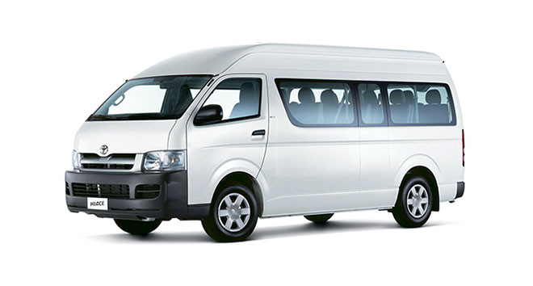Con una reputación globalmente respetada por su fiabilidad y resistencia, el Hiace combina una concepción funcionalmente elegante con una gama completa de características prácticas y convenientes de la cabina que puede utilizar para sus actividades profesionales o para su propio placer. Ofrece a cada persona abordo un momento cómodo por toda la duración de su viaje.



|  |  |  |
| --- | --- | --- |
| **TARIFAS** | | |
| **Temporada** | **Baja** | **Alta** |
| Día | $ 48 | $ 57 |
| Semana | $ 315 | $ 350 |

|  |  |
| --- | --- |
| **RESUMEN DE LOS CARGOS** | |
| Días en total: | 1 |
| Tarifa básica | $ 48.00 |
| Cobertura | $ 12.99 |
| Opcionales | $ 15.00 |
| IVA 15%: | $ 11.40 |
| TOTAL | $ 87.39 |

## Inversión inicial en activos fijos y diferidos

## Activos fijos operación

Estos se definen como los bienes que una empresa utiliza de manera continua en el curso normal de sus operacionesActivos fijos de máquinas y equipos.

|  |  |  |  |  |  |
| --- | --- | --- | --- | --- | --- |
| **Maquinaria y Equipos** | **Función** | **Características** | **Cantidad** | **C/U** | **Costo total** |
| Microbuses | Transporte | Marca: toyota  Modelo: Gn125  Velocidades: 5  Combustible: Diésel  Capacidad tanque: 10 lts | 2 | 87.39 $ | 174.78$ |
|  |  |  |  | Total | 174.78$ |

1. **Activo de oficina**

|  |  |  |  |  |  |
| --- | --- | --- | --- | --- | --- |
| Equipo | Función | Característica | Cantidad | C/U | Total |
| Impresoras | Para impresión de facturas | Marca: Hp  Dimensiones 200mm | 1 | 1260 C$ | 1260 C$ |
| Sillas | Uso de oficina | Ergonómicas | 5 | 420 C$ | 2100 C$ |
| Equipos de computo | Para llevar control de inventario, planillas etc. | Computadora Acer Ultra Small Aspire L5100, Procesador. | 2 | 9000 C$ | 18,000 C$ |
| Mesas | Uso oficina | 1 metro | 2 | 680 C$ | 1360 C$ |
| Etiquetadoras | Poner etiquetas a diversos productos | Modelo MPC-AS-II  Pegado: 120mm | 5 | 900 C$ | 4,500 C$ |
| Estantes de mercadería | Presentación y distribución de productos. | 2 metros | 1 | 2000 C$ | 2000 C$ |
| **Total=** |  |  |  |  | **29,220 C$** |

1. **Activos diferidos.**

Son los gastos realizados por la empresa y que una vez pagados no son recuperables o reembolsables. En este rubro de inversión se incluyen todos los gastos que se realizan en la fase pre operativa del proyecto, se realiza antes para proporcionar legalidad a la empresa en cuanto a la distribución del producto.

|  |  |
| --- | --- |
| **Diferidos** | **Costos** |
| Registro de la empresa | C$3000 |
| Inscripción de Mipyme | 3,622 C$ |
| Matricula Alcaldía | 1000 C$ |
| Obtención de numero ruc | 1,500 C$ |
| Total | 9,122C$ |

1. **Terreno y obra civil**

Modulo en Galerías 18.8 de ancho y 15 de largo serían las dimensiones de modulo; el cual vendría costando al mes por U$2,800

|  |  |  |  |
| --- | --- | --- | --- |
| **Área** | **Ancho** | **Largo** | **Área (mt²)** |
| **Gerencia** | 4mt | 3mt | 19.50 mt² |
| **Recepción** | 4mt | 3mt | 12mt² |
| **Servicios higiénico** | 4mt | 4mt | 16mt² |
| **Finanzas** | 4mt | 3mt | 12mt² |
| **Bodeguero** | 2.8mt | 2mt | 5.6mt² |

1. **Capital de trabajo**

El capital de trabajo es la aportación que debe realizarse para que la empresa inicie sus operaciones.

Costo de adquisición + gastos operativos = Costo total

$ 262,309.61 + $ 16,054.78 = $ 279364.39

CTN=CT/12*(3) = $ 7760.12

Por lo tanto la cantidad de $7760.12 será el capital de trabajo necesario para los 3 meses de operación.

1. **Inversión Inicial**

Estimar la inversión inicial permite detectar las necesidades de financiamiento, reevaluar el proyecto o guiar los gastos reales que requiere cierta investigación del mercado local y el esbozo de un plan de negocios que refleje las decisiones que impactarán en los números.

En la siguiente tabla se muestra la estimación de la inversión inicial para el negocio de servicios Point Break.

|  |  |
| --- | --- |
| **Inversión Inicial** | |
| Activos Diferidos | C$ 9,122 |
| Capital de trabajo | C$ 232803.6 |
| Material de oficina | C$ 3,111 |
| Seguridad | C$ 10,300 |
| Activos de oficina | C$ 29,220 |
| Renta de oficina | C$ 15,000 |
| Remodelación | C$ 2,000 |
| Capital social | C$ 10,000 |
| Página web | C$ 6,000 |
| Total (Córdobas) | C$ 317,557 |
| Total (Dólares) | $ 10585.23 |

## Estado de resultados

1. **Ingresos por ventas**

Para calcular los ingresos por ventas se tomaron los datos estadísticos obtenidos por las encuestas de las actividades que ofertamos y se proyectaron según la capacidad del servicio así mismo también se calcularon los costos por ventas anuales. Todo se muestra en la siguiente tabla:

|  |  |  |  |  |  |  |  |
| --- | --- | --- | --- | --- | --- | --- | --- |
| **Actividades** | **Ubicación** | **Pvu** | **Viajes al año** | **Personas por viaje** | **Ingreso por ventas** | Cvu | Costos de ventas |
| **Paracaidismo** | **Leon** | **$ 76** | **50** | **16** | **$ 60,620.70** | **$ 58.38** | **$ 46,631.31** |
| **Kayak** | **Pico de garza** | **$ 38** | **17** | **16** | **$ 10,144.10** | **$ 29.31** | **$ 7,803.15** |
| **kayak + canopy** | **Tiscapa** | **$ 27** | **33** | **16** | **$ 14,241.70** | **$ 20.57** | **$ 10,955.15** |
| **Surf** | **Rivas** | **$ 34** | **42** | **16** | **$ 22,813.78** | **$ 26.37** | **$ 17,549.06** |
| **Chinandega** | **$ 37** | **42** | **16** | **$ 24,738.88** | **$ 28.59** | **$ 19,029.91** |
| **Canopy + Rapel + Bongie** | **Flor de pochote (masatepe)** | **$ 56** | **42** | **16** | **$ 37,085.09** | **$ 42.86** | **$ 28,526.99** |
| **Canopy + Rapel/Bongie** | **$ 43** | **42** | **16** | **$ 28,432.29** | **$ 32.86** | **$ 21,870.99** |
| **Volcano boarding** | **Volcan Cerro Negro** | **$ 44** | **54** | **16** | **$ 37,905.65** | **$ 33.70** | **$ 29,158.19** |
| **Cliff Diving** | **Cañon de Somoto** | **$ 50** | **17** | **16** | **$ 13,198.71** | **$ 38.13** | **$ 10,152.86** |
| **Rapel/Tarzan Swing + Canopy** | **Las nubes** | **$ 67** | **37** | **16** | **$ 40,215.48** | **$ 51.64** | **$ 30,934.99** |
| **Tarzan Swing + Rapel + Canopy** | **$ 78** | **42** | **16** | **$ 51,606.11** | **$ 59.64** | **$ 39,697.01** |
|  | **Totales** |  | **416** |  | **$ 341,002.49** |  | **$262,309.61** |

1. **Estado de resultados sin financiamiento**

Para el estado de resultados utilizamos los costos asociados con gastos administrativos, ventas, servicios básicos, gastos financieros, costos de operación y lo reflejamos en la siguiente tabla obteniendo utilidades netas de $ 9203.09

|  |  |
| --- | --- |
| Estado de resultados | |
| **Ventas netas** | **$ 341,002.49** |
| **Costos de ventas** | **$ 262,309.61** |
| **Costo de operación** | **$ 36,337.60** |
| **Utilidad Bruta** | **$ 42,355.28** |
| **Gastos administrativos** | **$ 31,298.19** |
| **Gastos de ventas** | **$ 1,440.00** |
| **Utilidad Operativa** | **$ 9,617.09** |
| **Otros egresos** | **$ 414.00** |
| **Utilidad Neta** | **$ 9,203.09** |

1. **Costo de capital o Tasa Mínima aceptable de rendimiento (TMAR)**

TMAR = tasa de inflación + premio al riesgo.

En términos acumulados, la inflación nacional fue de 1.79 por ciento (2.17% en mayo 2016), inducida por el comportamiento de los precios en las divisiones de Alimentos y bebidas no alcohólicas; Educación; y Alojamiento, agua, electricidad, gas y otros combustibles; con un aporte conjunto de 1.266 puntos porcentuales

Tasa de inflación = 1.79%

Para calcular el premio al riesgo se pueden tomar como referencia las dos situaciones siguientes:

a) Si se desea invertir en empresas productoras de bienes y servicios, deberá hacerse un estudio del mercado de esos productos. Si la demanda es estable, es decir, si tiene pocas fluctuaciones a lo largo del tiempo, y crecer con el paso de los años, aunque sea en pequeña proporción y no hay una competencia fuerte de otros productores, se puede afirmar que el riesgo de la inversión es relativamente bajo y el valor al premio puede fluctuar del 3 al 5%.

Cuando el riesgo es muy alto el valor al riesgo siempre está arriba de un 12% sin un límite superior definido.

b) La segunda referencia es analizar las tasas de rendimiento por sectores de la economía (o través de la bolsa de valores). Supóngase que se desea invertir en el área de productos químicos. Por un lado, deberá observar cuál ha sido el rendimiento promedio de las empresas del área de productos químicos y por otro lado, conocer el valor real de la inflación. Si se observa, por ejemplo, que los rendimientos actuales de las industrias químicas sobrepasan apenas un 3% al ritmo inflacionario, no sería acertado fijar un premio al riesgo muy superior al promedio vigente para una nueva industria química, pues implicaría pedir altos rendimientos a un sector productivo que en ese momento, por las razones que sean no está proporcionando altos rendimientos. Ya será decisión de los inversionistas arriesgarse en esas condiciones.

Si en un determinado sector productivo los rendimientos promedio son bajos, pero una industria en particular de ese mismo sector tiene altos rendimientos, no se debe confundir con esa circunstancia y querer imitarla en ganancias fijando un alto premio al riesgo en la etapa de evaluación económica, cuando apenas se va a decidir si se invierte. La fijación de un valor para el premio al riesgo y, por tanto, para la TMAR es, como su nombre lo indica, el mínimo aceptable. Si la inversión produce un rendimiento muy superior a la TMAR, tanto mejor.

Para calcular nuestro premio al riesgo analizamos que los incentivos turísticos y el diálogo público-privado están dando buenos resultados en Nicaragua, donde el sector del turismo viene sosteniendo un crecimiento en promedio de 9% anualmente, según los micros, pequeños y medianos empresarios turísticos.

Dado esto fijamos una TMAR = 10%

Cálculo del Valor presente neto (VPN)

Este es el método más conocido a la hora de evaluar proyectos de inversión a largo plazo. El Valor Presente Neto permite determinar si una inversión cumple con el objetivo básico financiero: MAXIMIZAR la inversión. El Valor Presente Neto permite determinar si dicha inversión puede incrementar o reducir el valor de las PyMES. Ese cambio en el valor estimado puede ser positivo, negativo o continuar igual. Si es positivo significará que el valor de la firma tendrá un incremento equivalente al monto del Valor Presente Neto. Si es negativo quiere decir que la firma reducirá su riqueza en el valor que arroje el VPN. Si el resultado del VPN es cero, la empresa no modificará el monto de su valor.

Periodo de recuperación

El periodo de recuperación de la inversión según cálculos del VPN es igual a 1.29 años equivalente a 1 año y 3 meses y 16 días

## Punto de equilibrio

En este análisis se resalta mediante el estudio del proyecto y su importancia en el manejo de los egresos para la operación para tomar conclusiones que faciliten la toma de decisiones en relación con su manejo financiero.

Las fórmulas utilizadas para realizar los cálculos se calculan en unidades y en dinero y son las siguientes:

Los cálculos de la cantidad de pasajeros y unidades monetarias necesarias para recuperar nuestros costos se muestran en la tabla a continuación

|  |  |  |  |  |  |
| --- | --- | --- | --- | --- | --- |
| Actividades | Cvu | Pvu | Costos fijos | PEQ (Unid) | PEQ ($) |
| **Paracaidismo** | **$ 58.38** | **$ 75.90** | **$ 87.39** | **5** | **$ 378.69** |
| **Kayak** | **$ 29.31** | **$ 38.10** | **$ 87.39** | **10** | **$ 378.69** |
| **kayak + canopy** | **$ 20.57** | **$ 26.75** | **$ 87.39** | **14** | **$ 378.69** |
| **Surf** | **$ 26.37** | **$ 34.28** | **$ 87.39** | **11** | **$ 378.69** |
| **$ 28.59** | **$ 37.17** | **$ 87.39** | **10** | **$ 378.69** |
| **Canopy + Rapel + Bongie** | **$ 42.86** | **$ 55.72** | **$ 87.39** | **7** | **$ 378.69** |
| **Canopy + Rapel/Bongie** | **$ 32.86** | **$ 42.72** | **$ 87.39** | **9** | **$ 378.69** |
| **Volcano boarding** | **$ 33.70** | **$ 43.81** | **$ 87.39** | **9** | **$ 378.69** |
| **Cliff Diving** | **$ 38.13** | **$ 49.57** | **$ 87.39** | **8** | **$ 378.69** |
| **Rapel/Tarzan Swing + Canopy** | **$ 51.64** | **$ 67.13** | **$ 87.39** | **6** | **$ 378.69** |
| **Tarzan Swing + Rapel + Canopy** | **$ 59.64** | **$ 77.53** | **$ 87.39** | **5** | **$ 378.69** |

## Conclusiones

Dado los resultados obtenidos mediante la implementación de los estudios financieros y el análisis de VPN, se determinó que el proyecto es rentable y que en un año y tres meses son suficientes para recuperar la inversión necesaria.

Gracias al estudio de demanda se estableció la cantidad de clientes potenciales para consumir o gozar de los servicios de POINT BREAK. Con el estudio de la oferta se obtuvo un estimado del volumen de personas que generalmente se frecuentan usar tours en Nicaragua y con el estudio de precios se fijaron posibles precios de comercialización.

También podemos concluir con que las personas estarán dispuestas a pagar los precios fijados por nuestro servicio y que el turismo seguirá creciendo exponencialmente en el país en un 6% lo cual es una situación idónea para nuestro negocio.

# Anexos

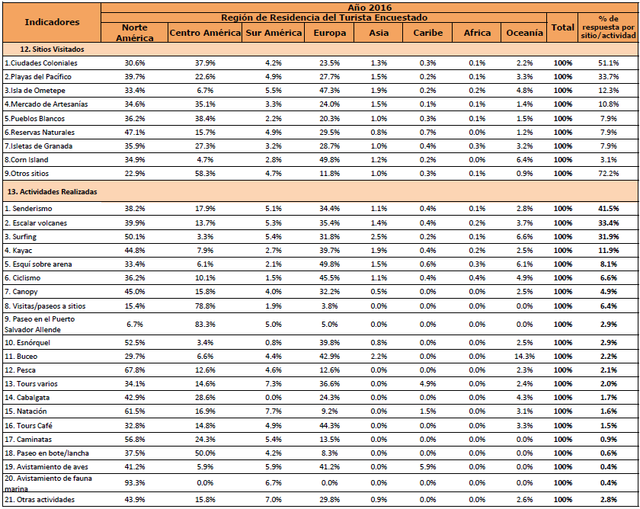

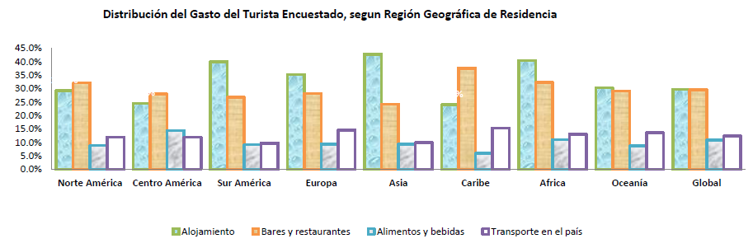

Point Break

Buen días/tardes, la siguiente encuesta tiene el fin de fundamentar el análisis de oferta y pre-factibilidad para un estudio de mercado a un nuevo servicio de turismo en nuestro país con fines de diversión extrema.

CIUDAD DE NACIMIENTO ____________________________

SEXO: M ___ F ___

EDAD: MENOR DE 18 ___ ENTRE 18 Y 25___ 26 O MAYOR___

SITUACIÓN LABORAL:

EMPLEADO ___ DESEMPLEADO ___ ESTUDIANTE ____

1. ¿Alguna vez has sentido interés por practicar deportes extremos o alguna otra recreación relacionada?

SI _ NO_

(De ser *NO* su respuesta no continuar respondiendo)

1. ¿Ha utilizado un servicio de paquetes turísticos?

SI _ NO_

1. ¿Estaría dispuest@ hacer un tour solamente de deportes extremo a nivel nacional?

SI_ NO_

1. Al momento de elegir sus vacaciones; ¿Qué lugares le llama más la atención?

Playas___ Islas___ Bosques___ Otro____________

1. Al momento de usted elegir un destino para explorar o recrearse; ¿Se fija usted en el tema de seguridad en dicha ruta?

SI _ NO_

*(Si su respuesta es SI)*. ¿En dónde hace dichas consultas?

Páginas De Internet___ Revista De Turismo___ Agencia De Viajes___

1. ¿De cuánto dispone regularmente para la contratación de paquetes turísticos?

DE $20 A $50___ DE $50 A $100___ DE $100 A $200___

1. ¿Qué actividades realiza usted los fines de semana y/o feriados?

Practicar deportes____ Excursiones___ Viajar___

Otra________________

1. ¿Está usted de acuerdo en promover o incentivar la práctica de deportes extremos en Nicaragua?

SI _ NO_

1. ¿Si existiera una empresa de turismo extremo que tipo de servicios le gustaría que ofrezca?

Surf___ Paracaidismo___ Montañismo/Rápel___ Canopi___ Sandboaring/Volcano Surfing____ Tarzan swing____

Otro_________________

COMENTARIOS

__________________________________________________________________________________________________________________________________________________

¡Gracias por su atención, esperamos que pase un buen día!

